АКЦИОНЕРНОЕ ОБЩЕСТВО «РАМЭК-ВС»
(АО «РАМЭК-ВС»)

ПРОГРАММНО-АППАРАТНЫЙ КОМПЛЕКС
ИНДИВИДУАЛЬНОЙ ВИДЕОРЕГИСТРАЦИИ, КАТАЛОГИЗАЦИИ И ДОЛГОВРЕМЕННОГО ХРАНЕНИЯ ВИДЕОАРХИВОВ

СПО «WEB-интерфейс»

Инструкция
по установке программного обеспечения

Листов 31

2021
АННОТАЦИЯ

Настоящий документ распространяется на программное обеспечение программно-аппаратного комплекса индивидуальной видеорегистрации, каталогизации и долговременного хранения видеоархивов (ПАК «Видеоархив») – СПО «WEB-интерфейс» (далее – Программа).
Инструкция разработана для установки и настройки программного обеспечения (ПО) в программно-аппаратном комплексе (ПАК) на предприятии-изготовителе.
Инструкция предназначена для специалистов с навыками установки и администрирования операционной системы (ОС) Astra-Linux.

СОДЕРЖАНИЕ

АННОТАЦИЯ 2
1. ОБЩИЕ СВЕДЕНИЯ 4
2. УСТАНОВКА ОПЕРАЦИОННОЙ СИСТЕМЫ 6

3.УСТАНОВКА ПРОГРАММНОГО ОБЕСПЕЧЕНИЯ 25
4. ПЕРЕУСТАНОВКА ПРОГРАММЫ С СОХРАНЕНИЕМ ПОЛЬЗОВАТЕЛЬСКИХ ДАННЫХ 31

1. ОБЩИЕ СВЕДЕНИЯ

ПАК «Видеоархив» поставляется конечному пользователю с установленной операционной системой и настроенным программным обеспечением.
СПО «WEB-интерфейс» устанавливается на предприятии изготовителе во время настройки Сервера предоставления доступа к файловым ресурсам или Терминала. Запуск производится автоматически во время включения.
После сборки устройства на него устанавливают операционную систему Astra Linux 1.6 c технологического устройства чтения оптических дисков. При этом используется графический интерфейс и настройки по умолчанию. Логин и пароль супер-пользователя для конкретного экземпляра сервера сохраняется. Передача прав супер-пользователя конечному пользователю сервера не предполагается.
Затем производятся настройка ОС и установка необходимых программных пакетов. В завершение происходит сборка исполняемых кодов СПО «WEB-интерфейс» из исходных кодов. После сборки исходные коды удаляются. Далее производится настройка связанного программного обеспечения (если есть необходимость). Затем все необходимые для запуска сервисы заносятся в список автозапуска. Сервер готов к работе.
В процессе нормальной эксплуатации Программы подключение к интернету не производится, обновления ОС и ПО по сети так же не производятся.
Процесс установки Программы:
- установка операционной системы;
- настройка локальной сети;
- для Терминала – настройка ОС для входа без пароля;
- для Терминала – настройка монтирования внешних накопителей;
- для Терминала – настройка запрета блокировки дисплея;
- для Терминала – запрет режимов энергосбережения;
- для Терминала – запрет показа указателя мыши;
- подключение локального репозитория для диска разработчиков;
- установка пакетов;
- для Терминала – установка СПО «Терминал»;
- для Сервера предоставления доступа к файловым ресурсам – установка СПО «Сервер Доступа»;
- настройка ОС для СПО «WEB-интерфейс»;
- установка СПО «WEB-интерфейс».

2. УСТАНОВКА ОПЕРАЦИОННОЙ СИСТЕМЫ

2.1. Установка ОС производится после сборки сервера, на котором будет функционировать Программа.
Для установки используется лицензионная копия Операционной системы особого назначения релиз Смоленск Astra Linux1.6 на оптическом диске.
Перед началом установки к серверу подключается технологические считыватель оптических дисков, клавиатура и мышь.
Во время включения сервера нужно войти в BIOS(UEFI) и выбрать приоритетное устройство, с которого будет производиться установка. Таким устройством должен стать оптический накопитель.
Затем необходимо вставить диск с дистрибутивом и перезагрузить сервер.
Сразу же после перезагрузки появится меню выбора способа установки. Требуется выбрать «Графическая установка»:
Сразу же после перезагрузки появится меню выбора способа установки. Требуется выбрать «Графическая установка» (см. рисунок 1).
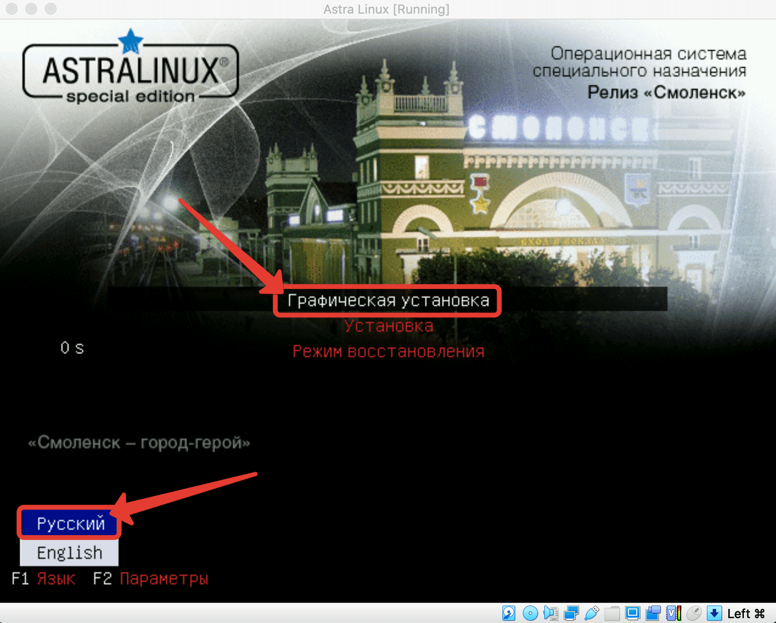
Рисунок 1 – Меню выбора способа установки
На первом шаге установщика требуется принять лицензионное соглашение разработчиков (см. рисунок 2).
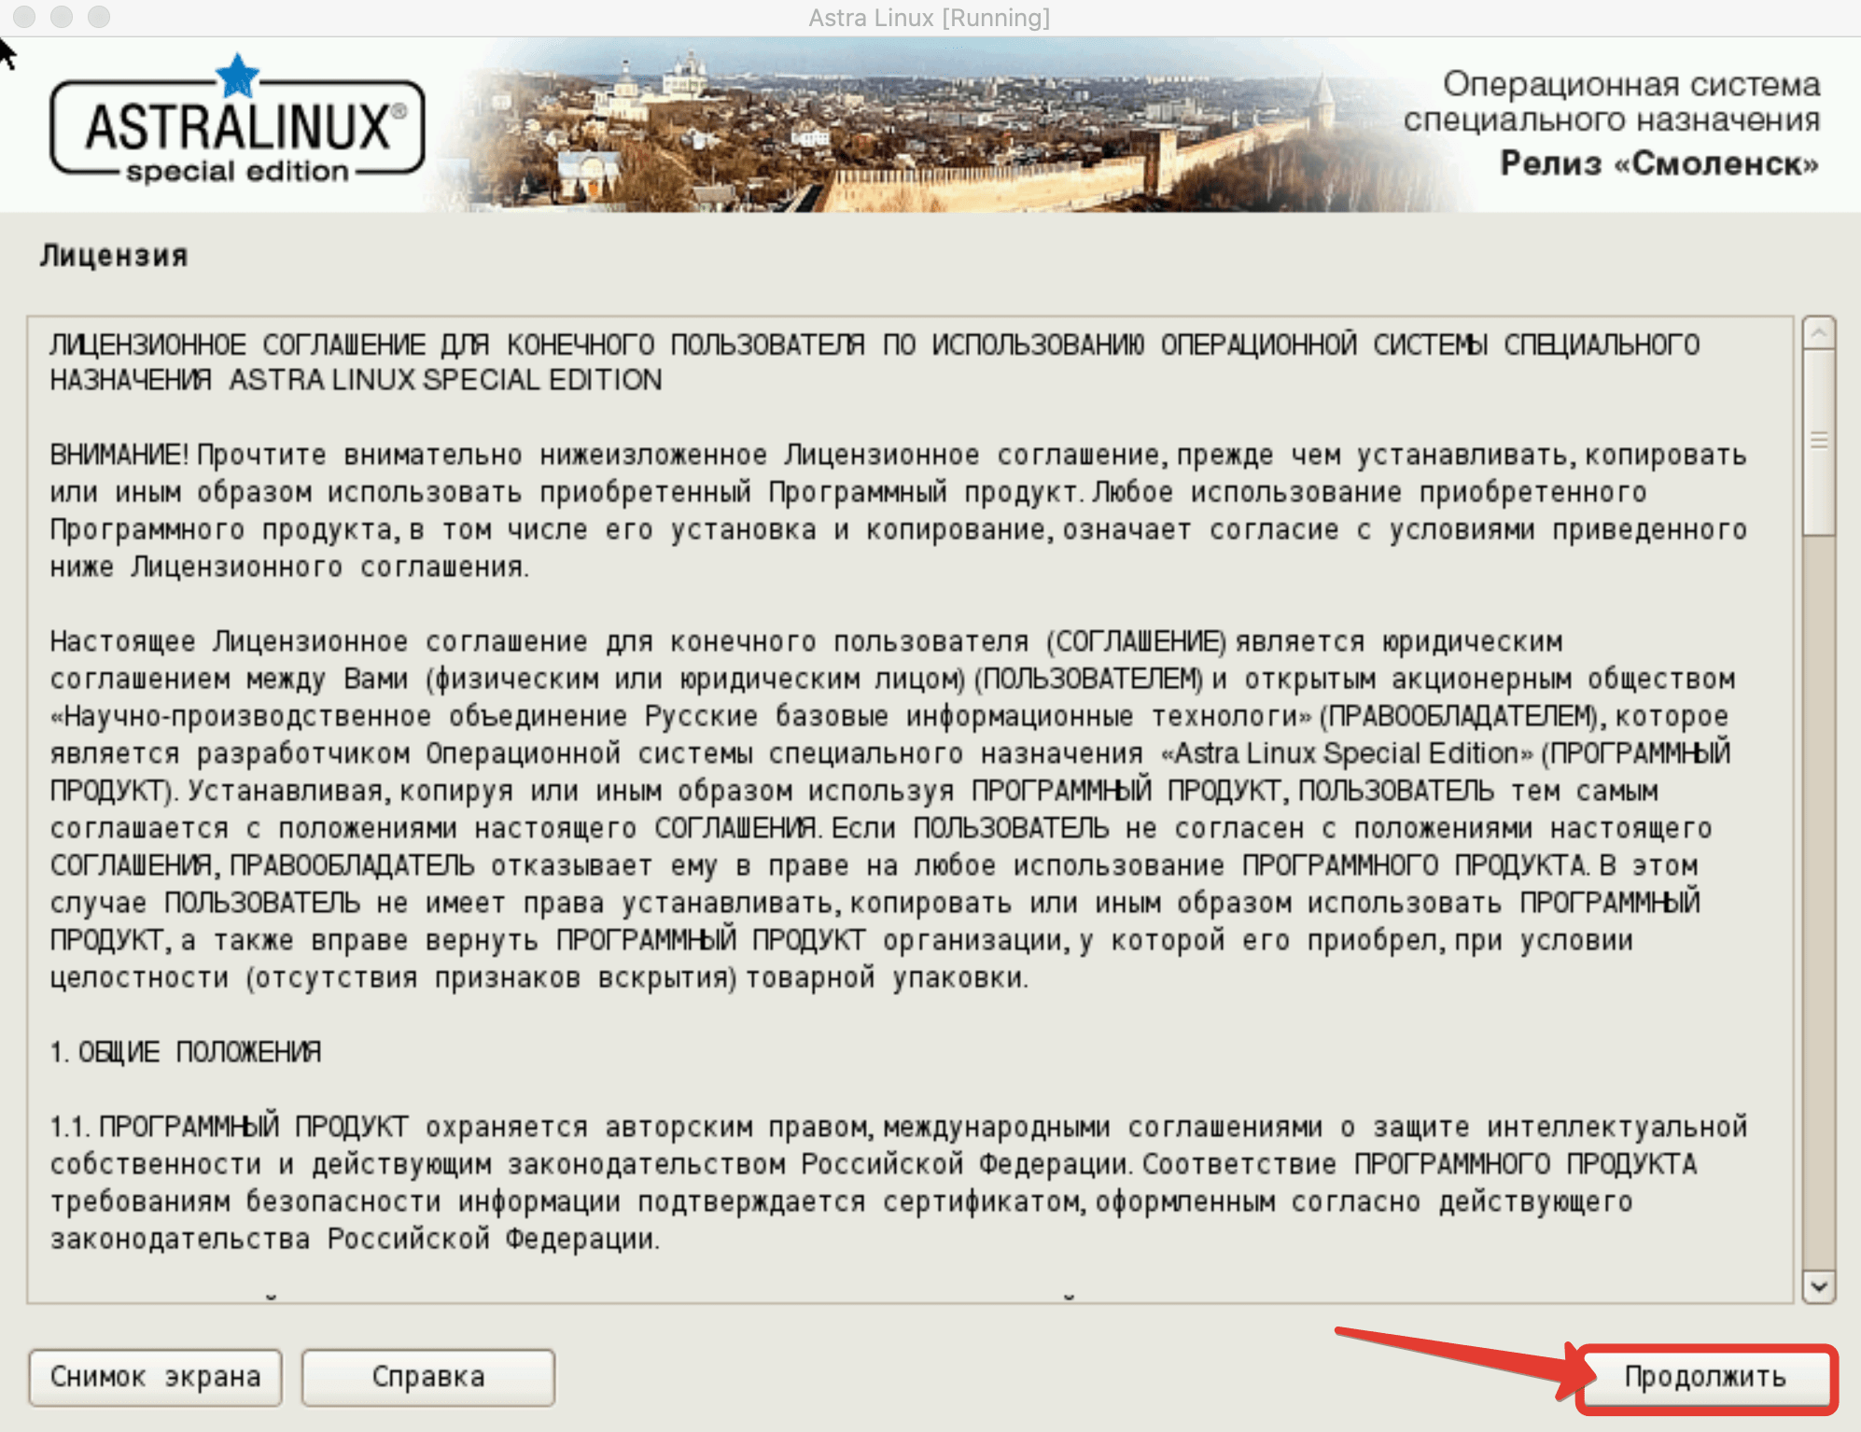
Рисунок 2 – Лицензионное соглашение разработчиков

Далее требуется выбрать клавишу, с помощью которой будет переключаться раскладка (см. рисунок 3).
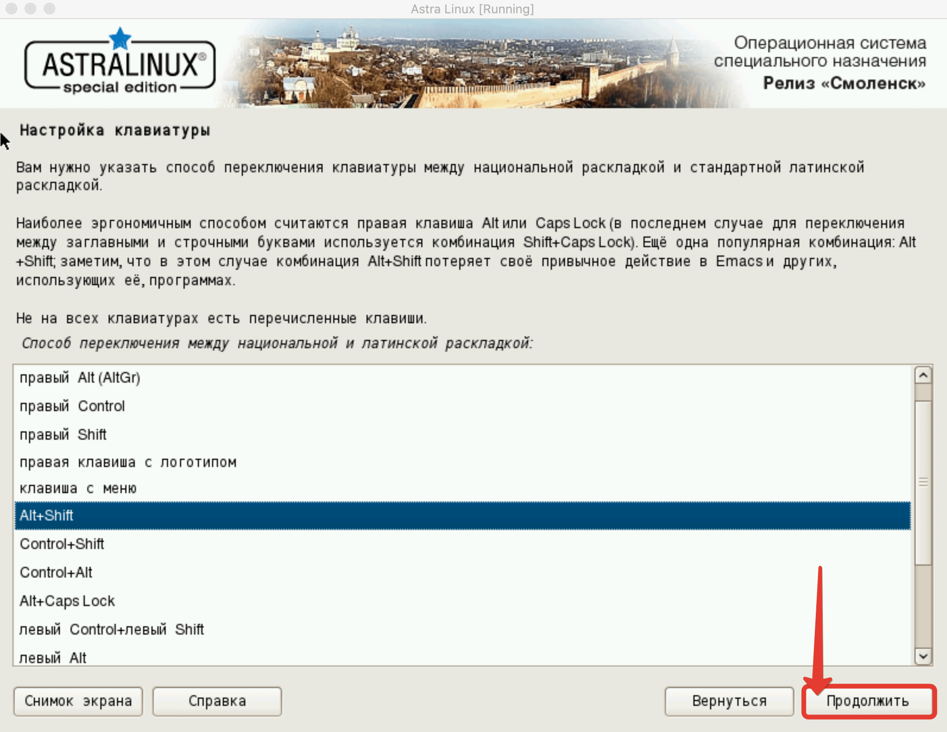
Рисунок 3 – Выбор клавиши переключения раскладки
Далее требуется выбрать «Имя сервера» (см. рисунок 4).
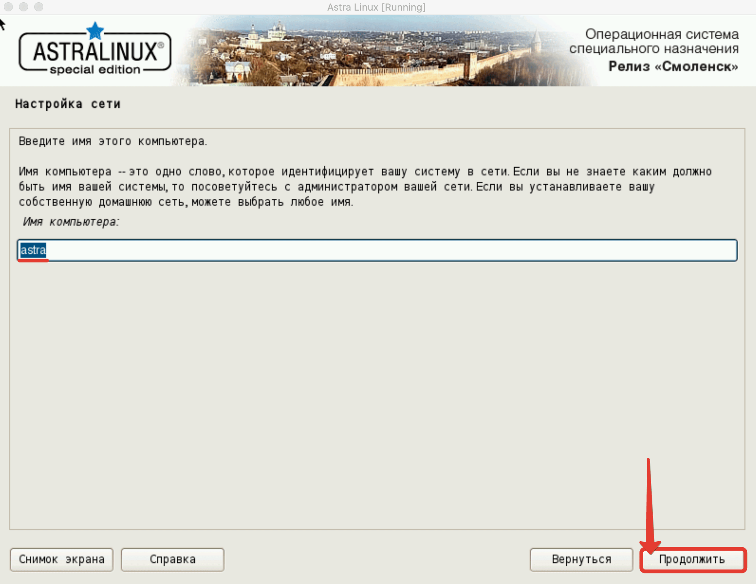
Рисунок 4 – Выбор имени сервера

Далее требуется выбрать «Имя учетной записи администратора» (см. рисунок 5).
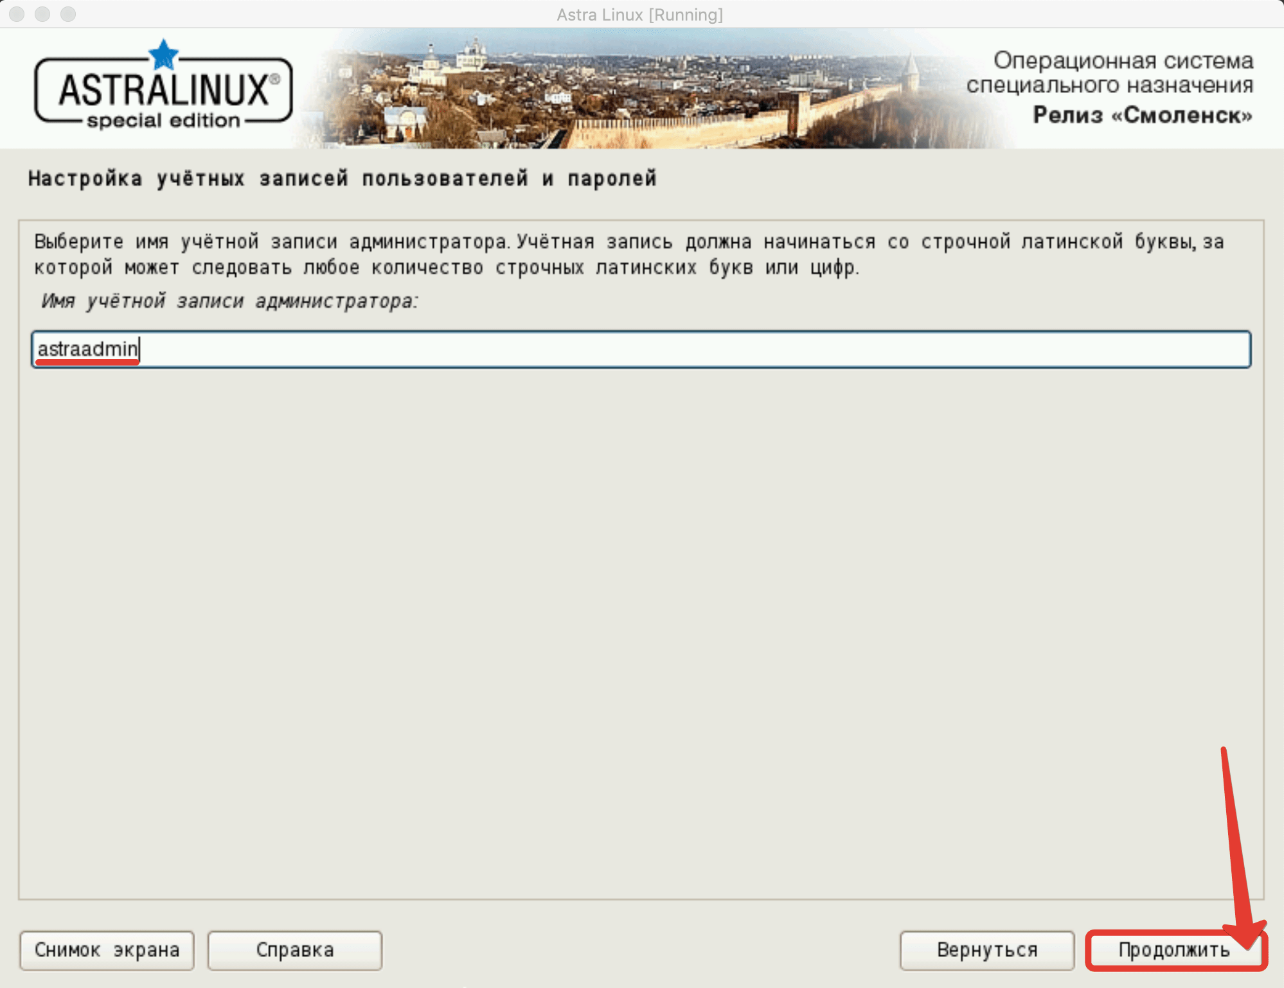
Рисунок 5 – Выбор имени учетной записи администратора

Затем требуется выбрать пароль (см. рисунок 6).
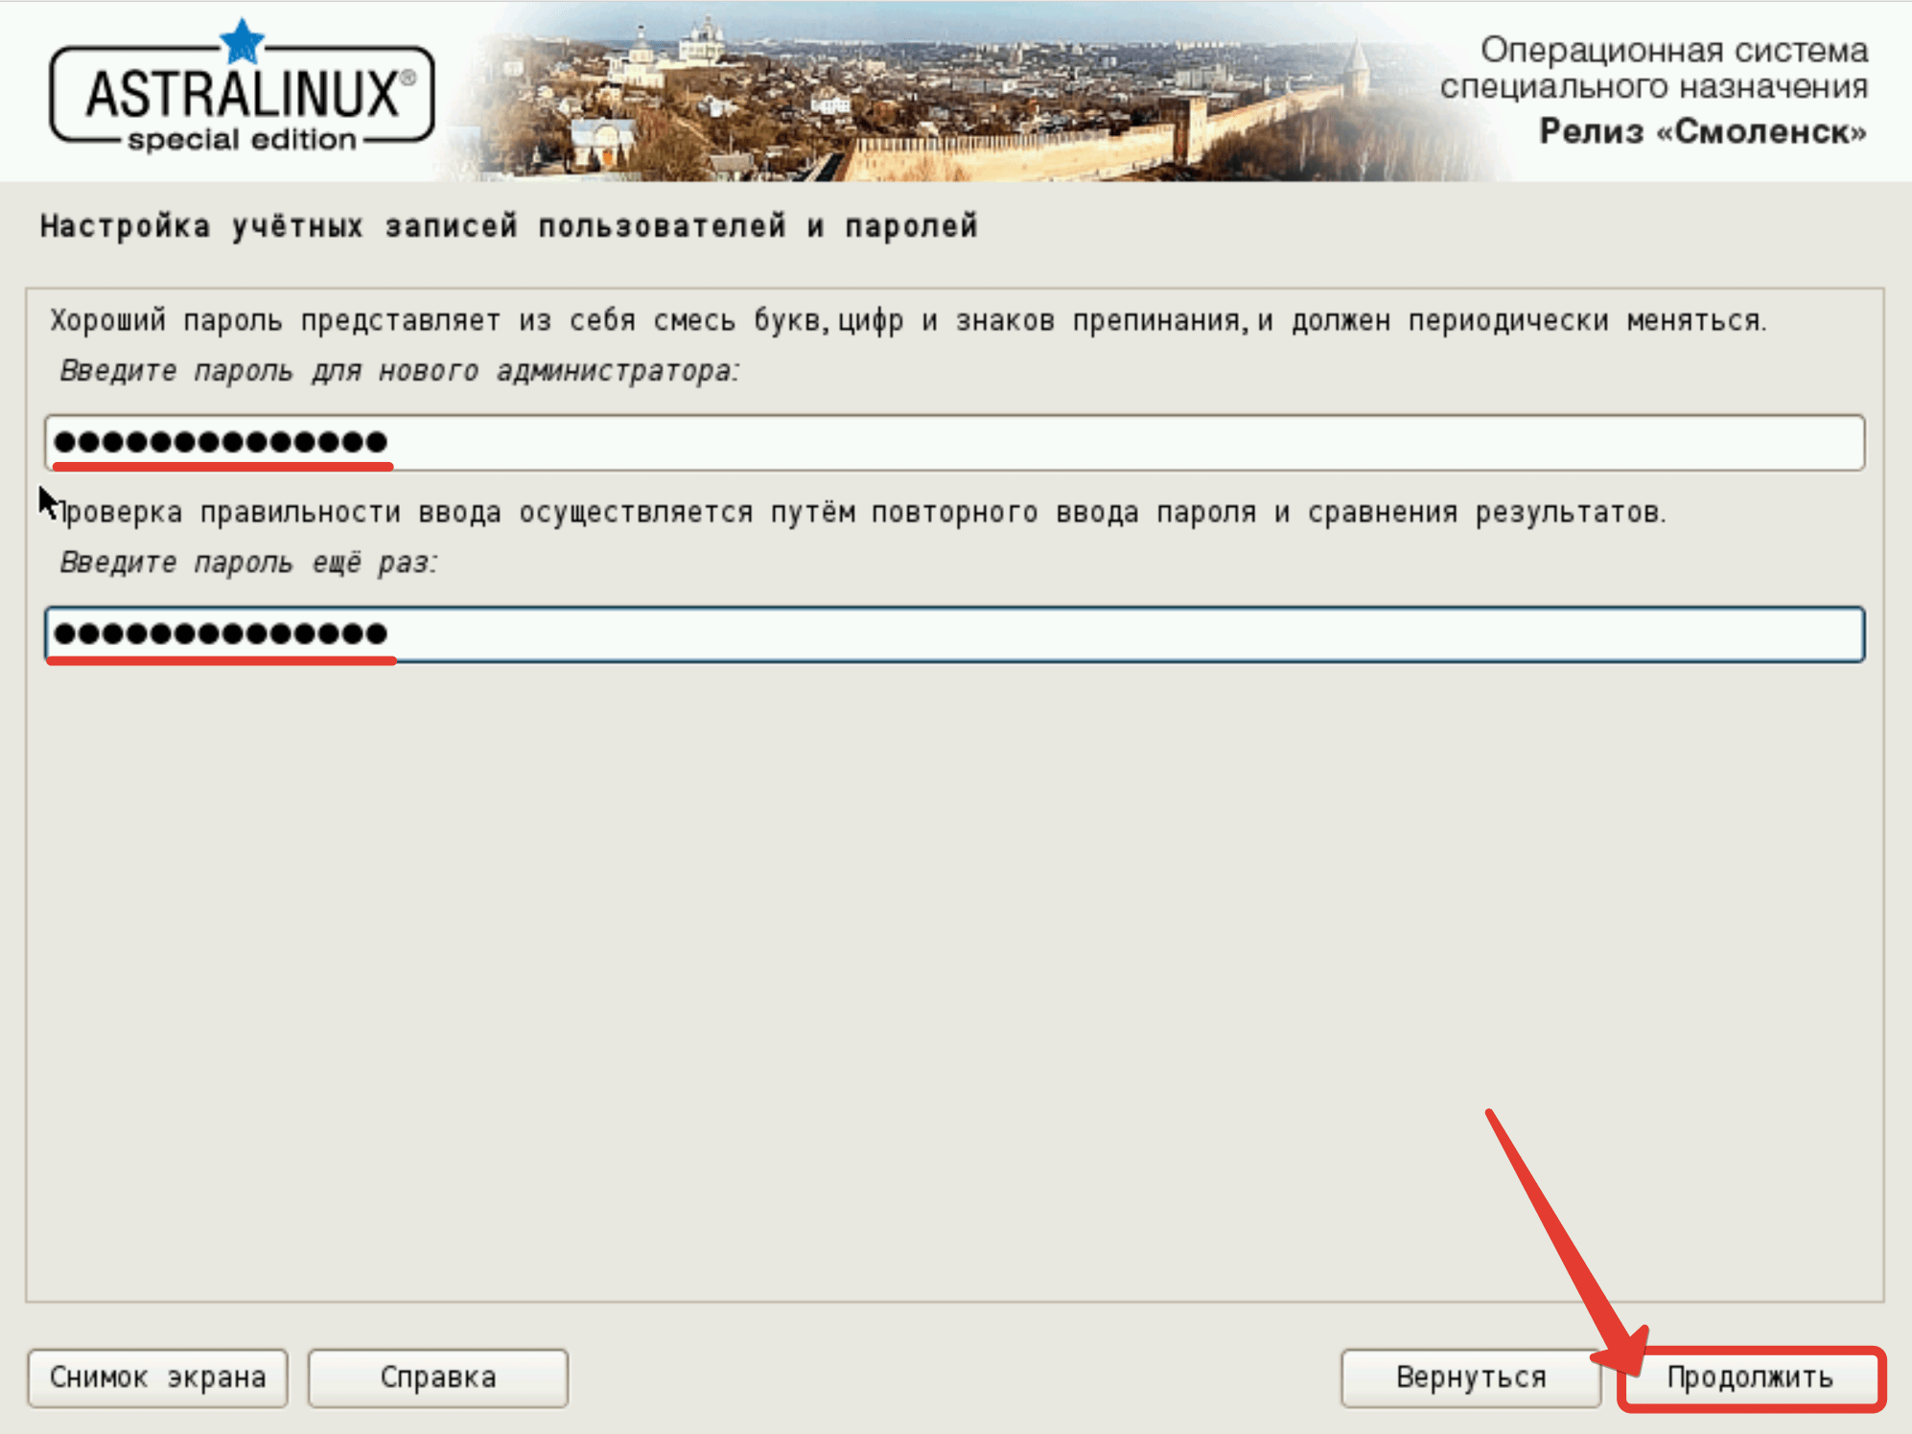
Рисунок 6 – Выбор пароля

После этого требуется выбрать часовой пояс (см. рисунок 7).
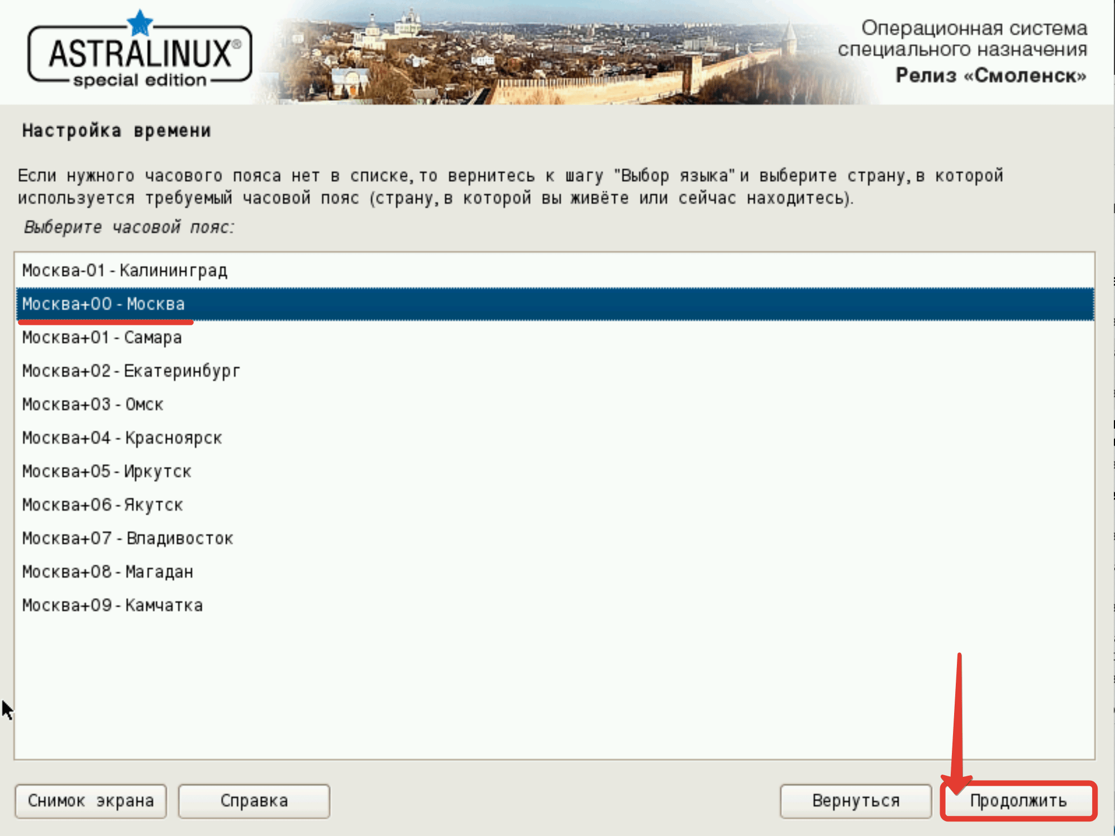
Рисунок 7 – Выбор часового пояса

Далее требуется выбрать режим использования дисков (см. рисунок 8).
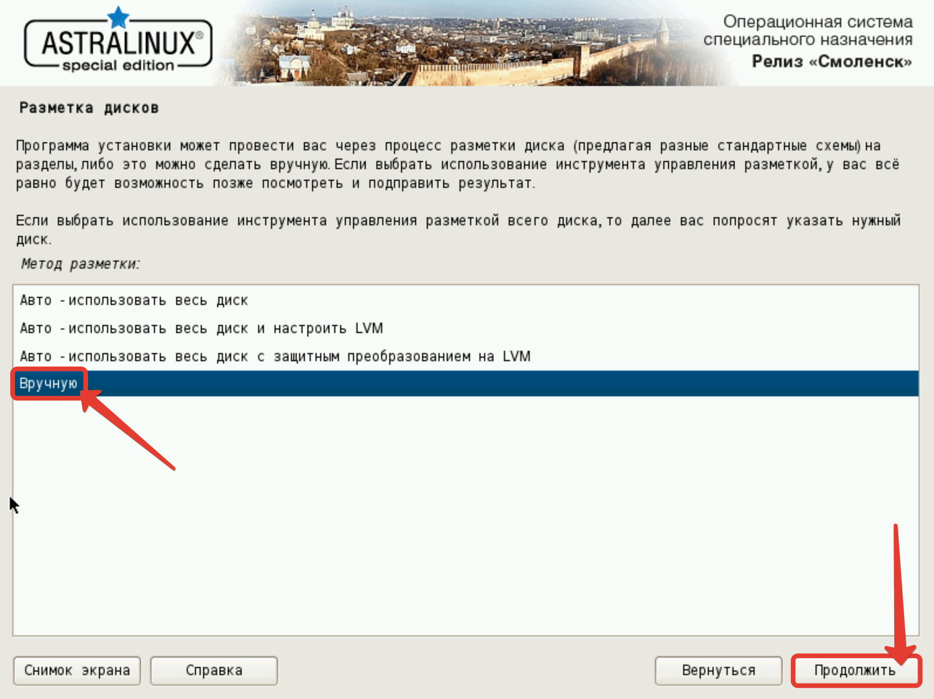
Рисунок 8 – Выбор режима использования дисков

Дальнейшие операции зависят от числа и конфигурации, входящих в состав сервера дисков. Предполагается, что на сервере имеется аппаратный рейд-контроллер, в котором диски объединены в RAID-массив, а для работы с временными файлами используется отдельный SSD диск (см. рисунки 9, 10).
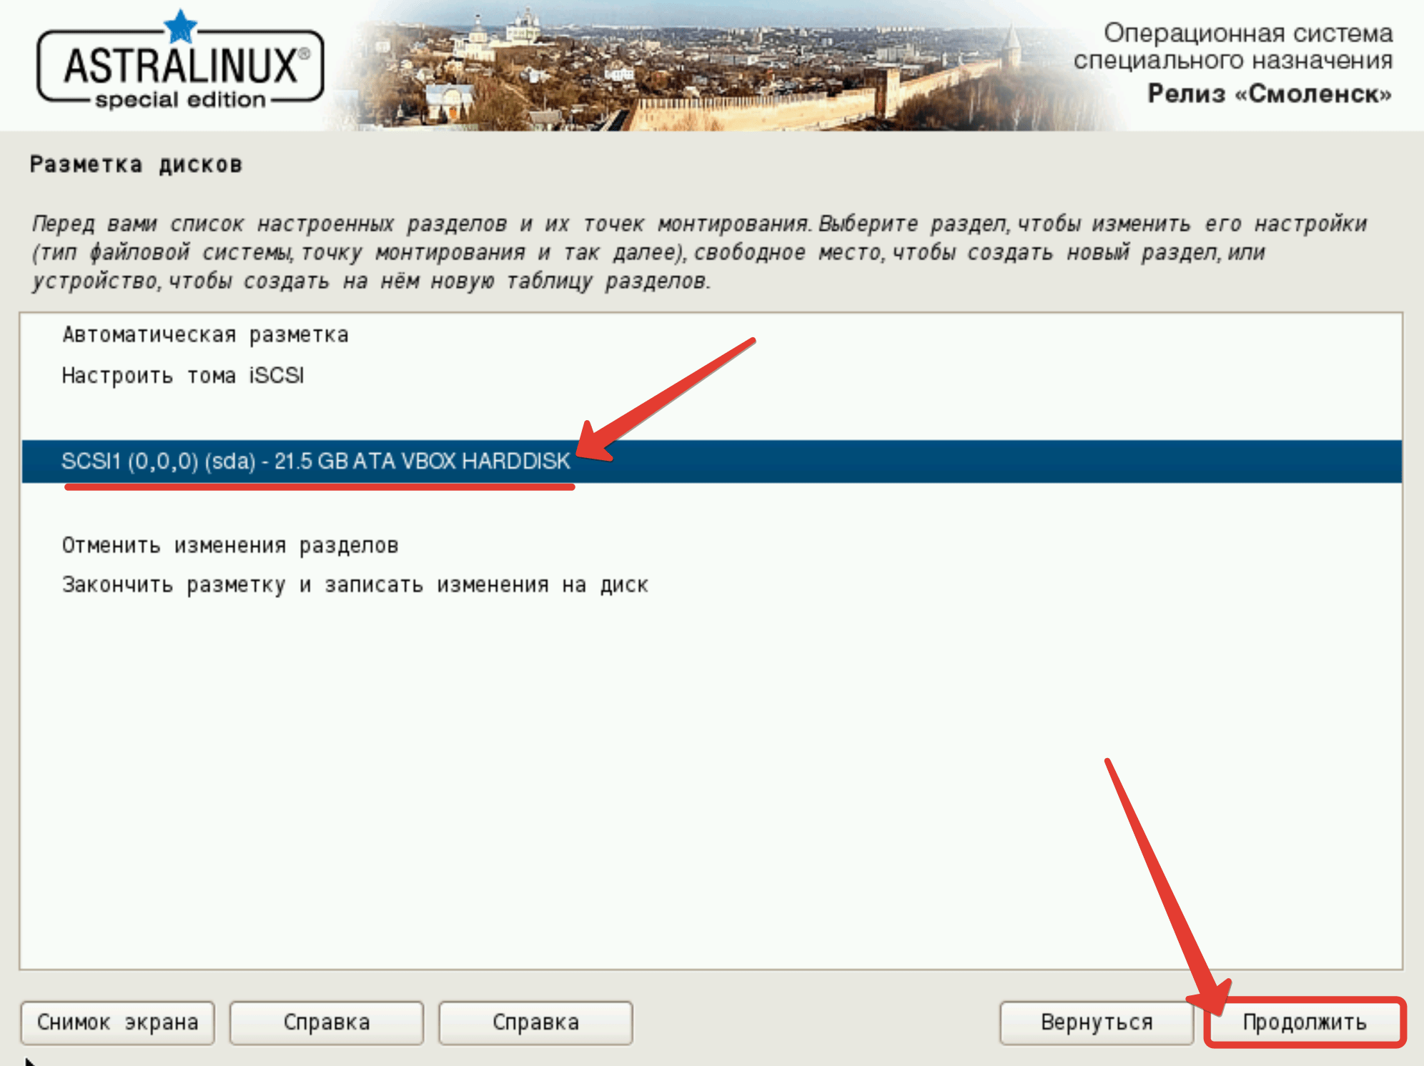
Рисунок 9 – Окно «Разметка дисков»
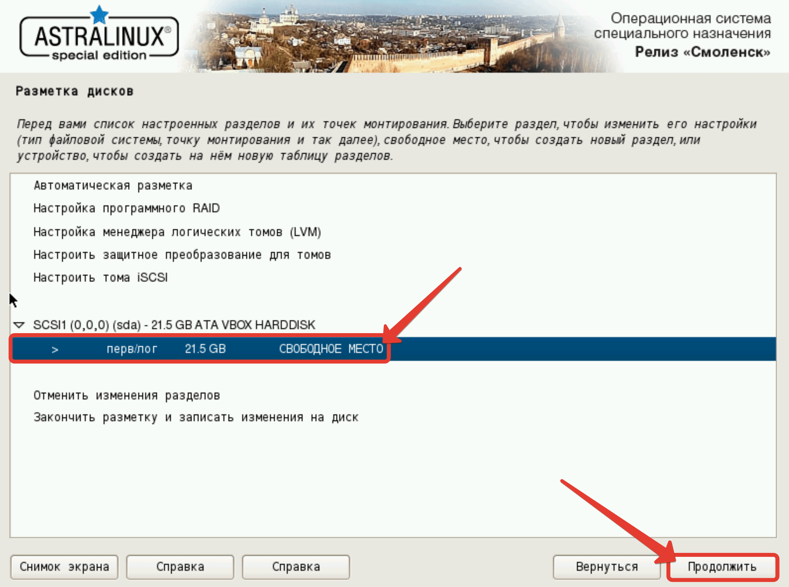
Рисунок 10 – Окно «Разметка дисков». Выбор диска

Первый раздел, который требуется создать – это корневой. В него будет инсталлироваться операционная система. Согласно документации, минимум для этой истории лучше выделить 10 Гб. Лучше взять с небольшим запасом и выделить 14 (см. рисунок 11).
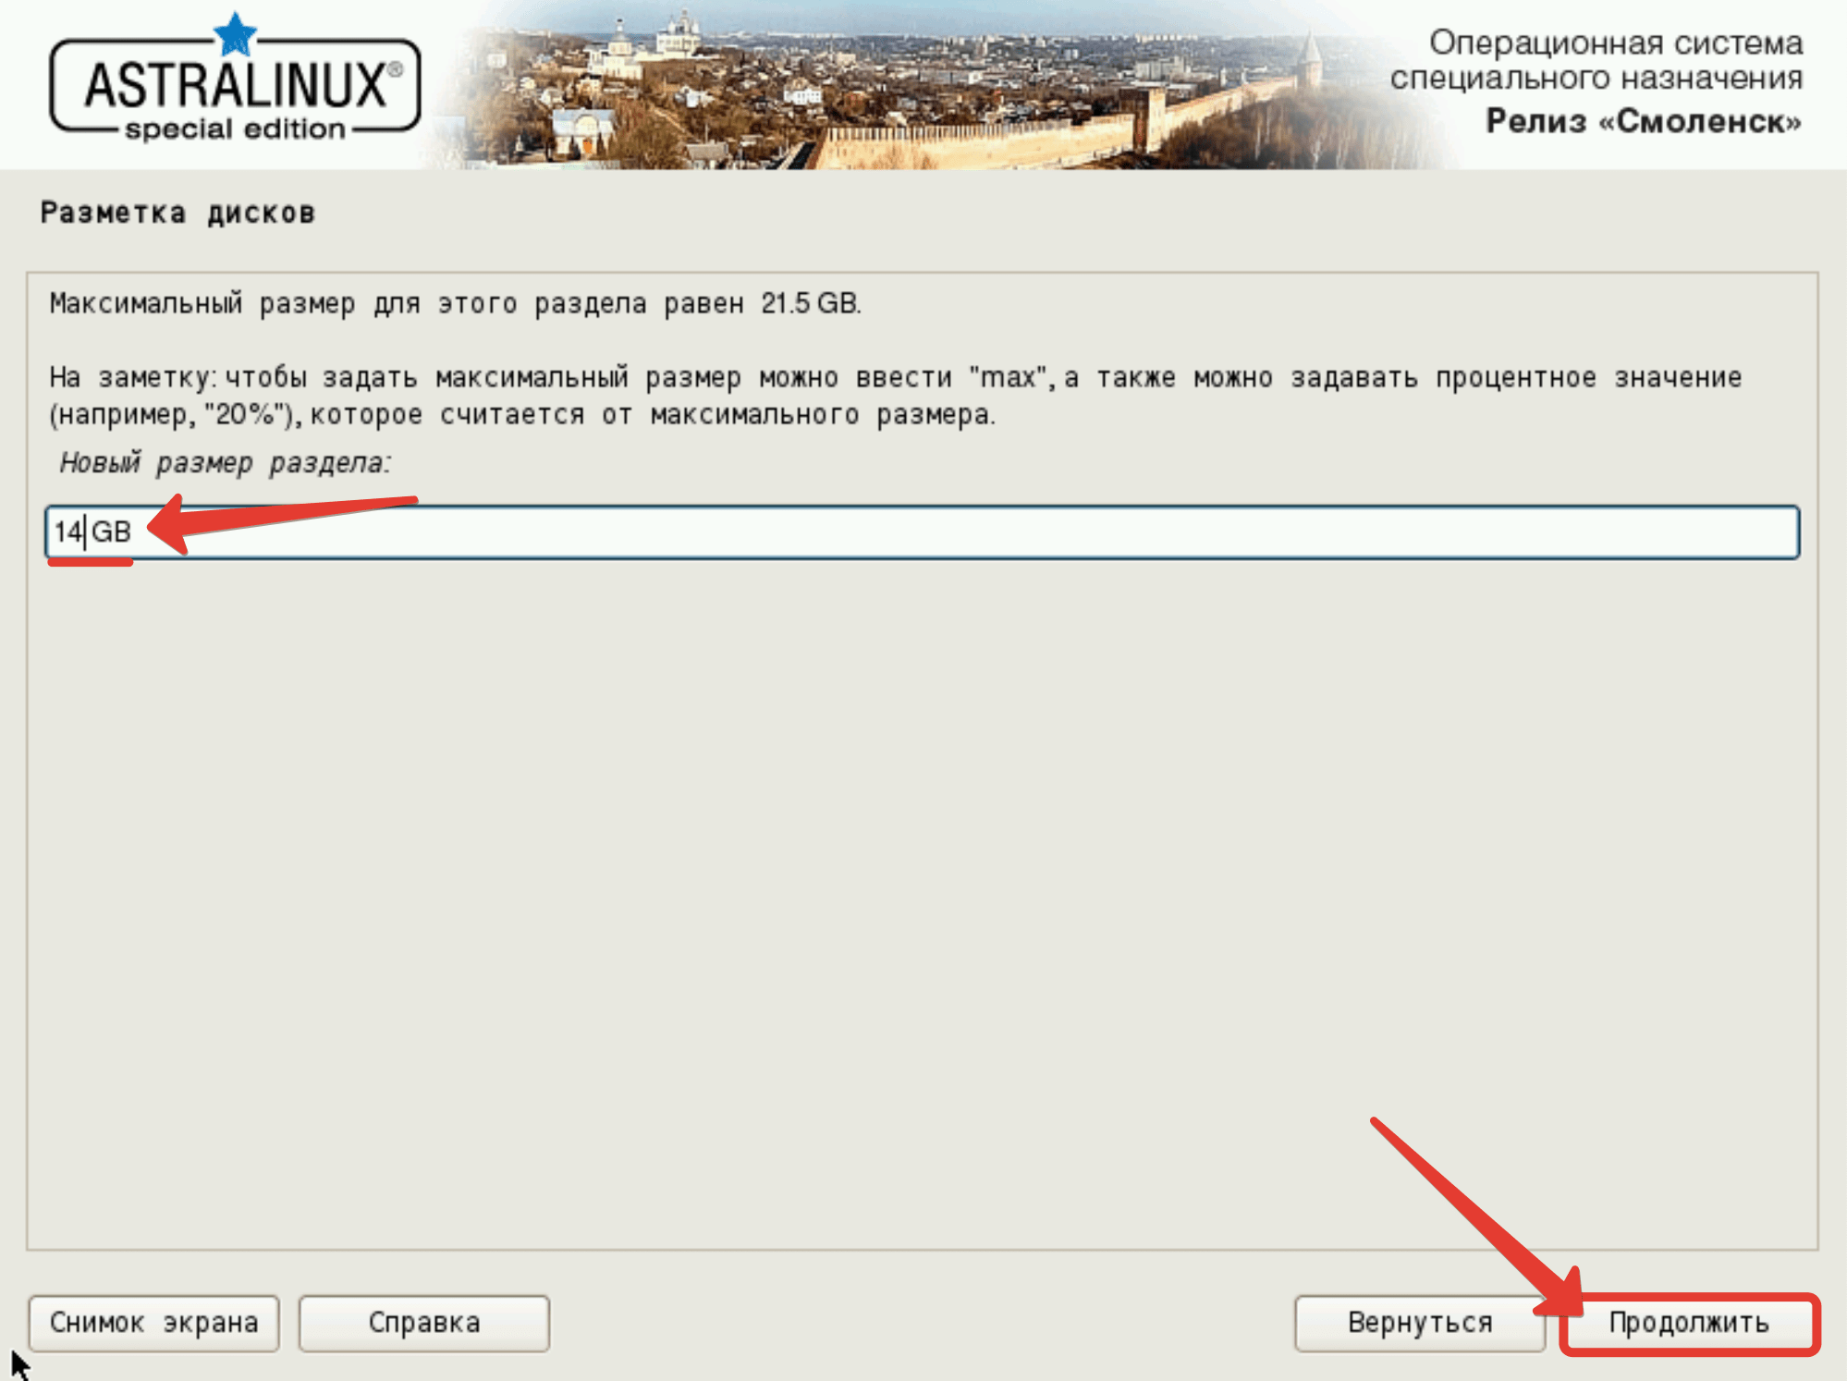
Рисунок 11 – Окно «Разметка дисков». Выбор размера раздела
Далее требуется выбрать «Тип раздела». В случае если в системе планируется создавать много разделов (от 5 и выше), то нужно выбирать «Логический». В нашем случае разделов меньше и нужно выбрать тип раздела – «Первичный» (см. рисунок 12).
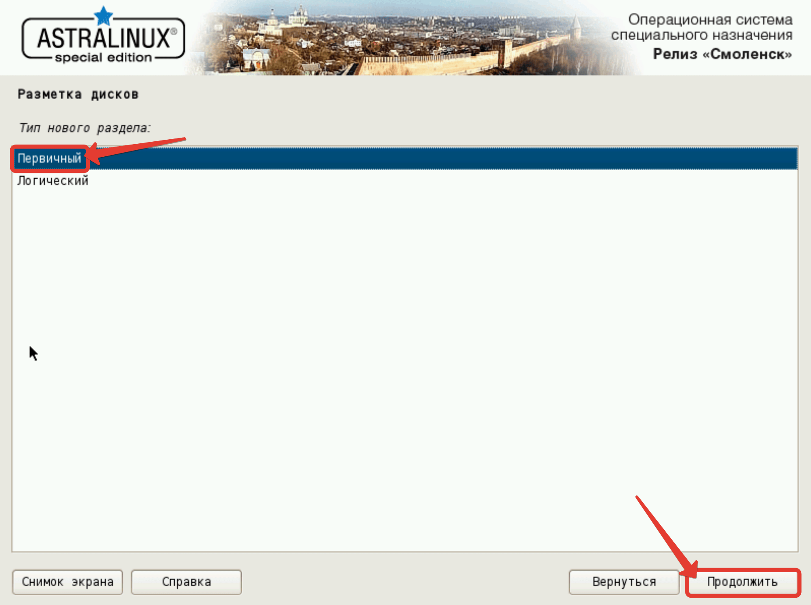
Рисунок 12 – Выбор типа раздела

Далее требуется следовать указаниям Программы (см. рисунки 13-15)
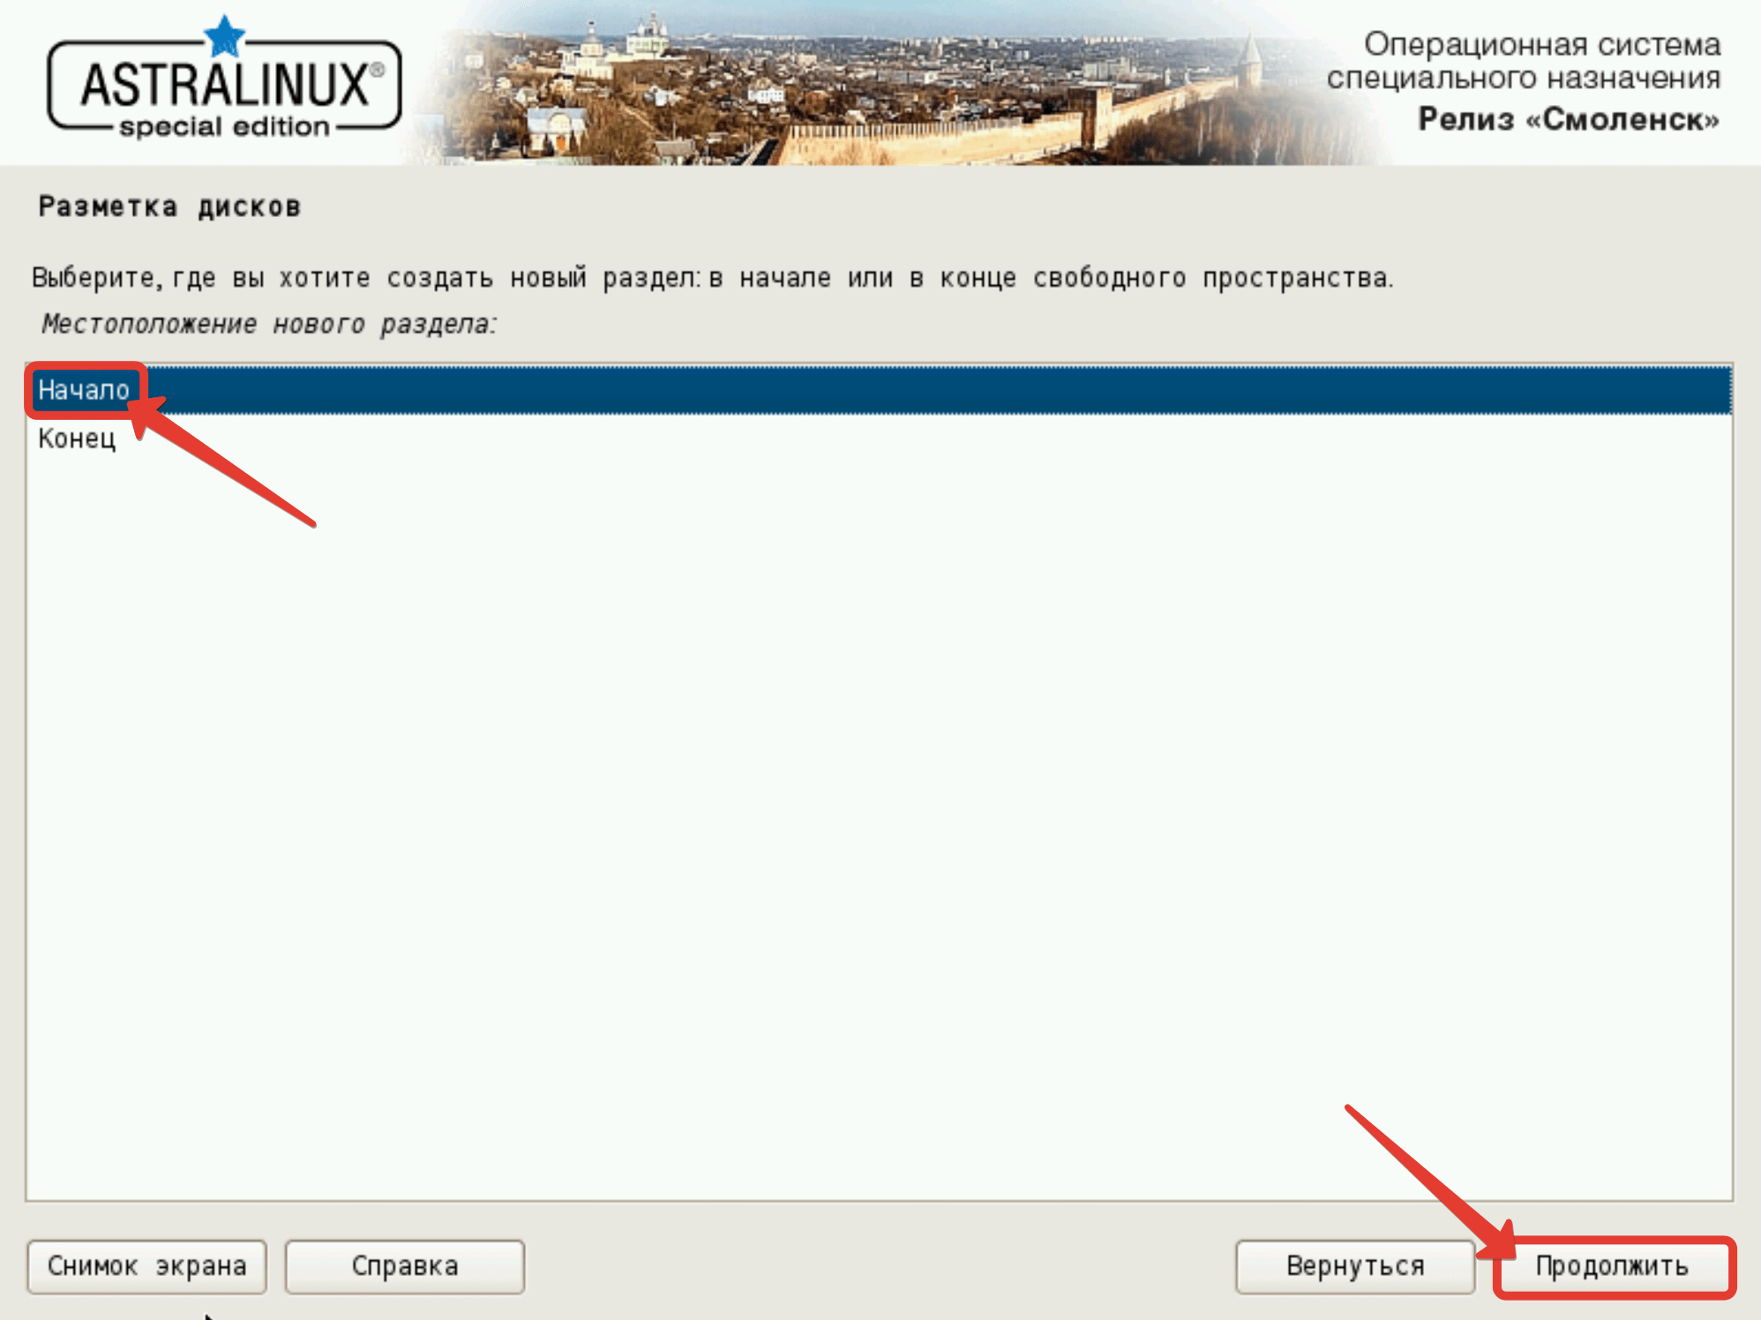
Рисунок 13 – Разметка дисков. Начало работы
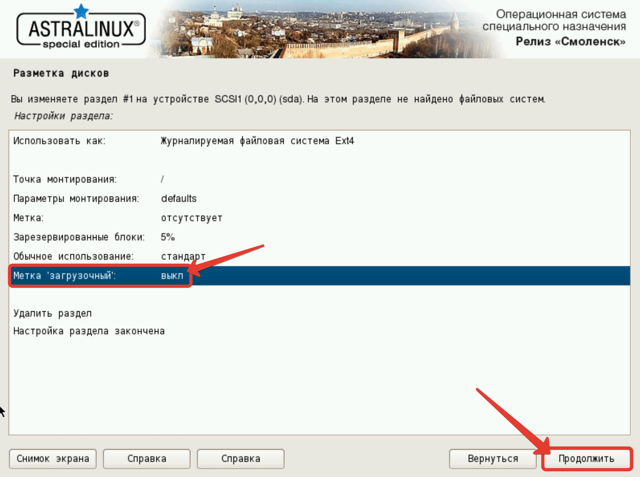
Рисунок 14 – Разметка дисков. Настройка раздела

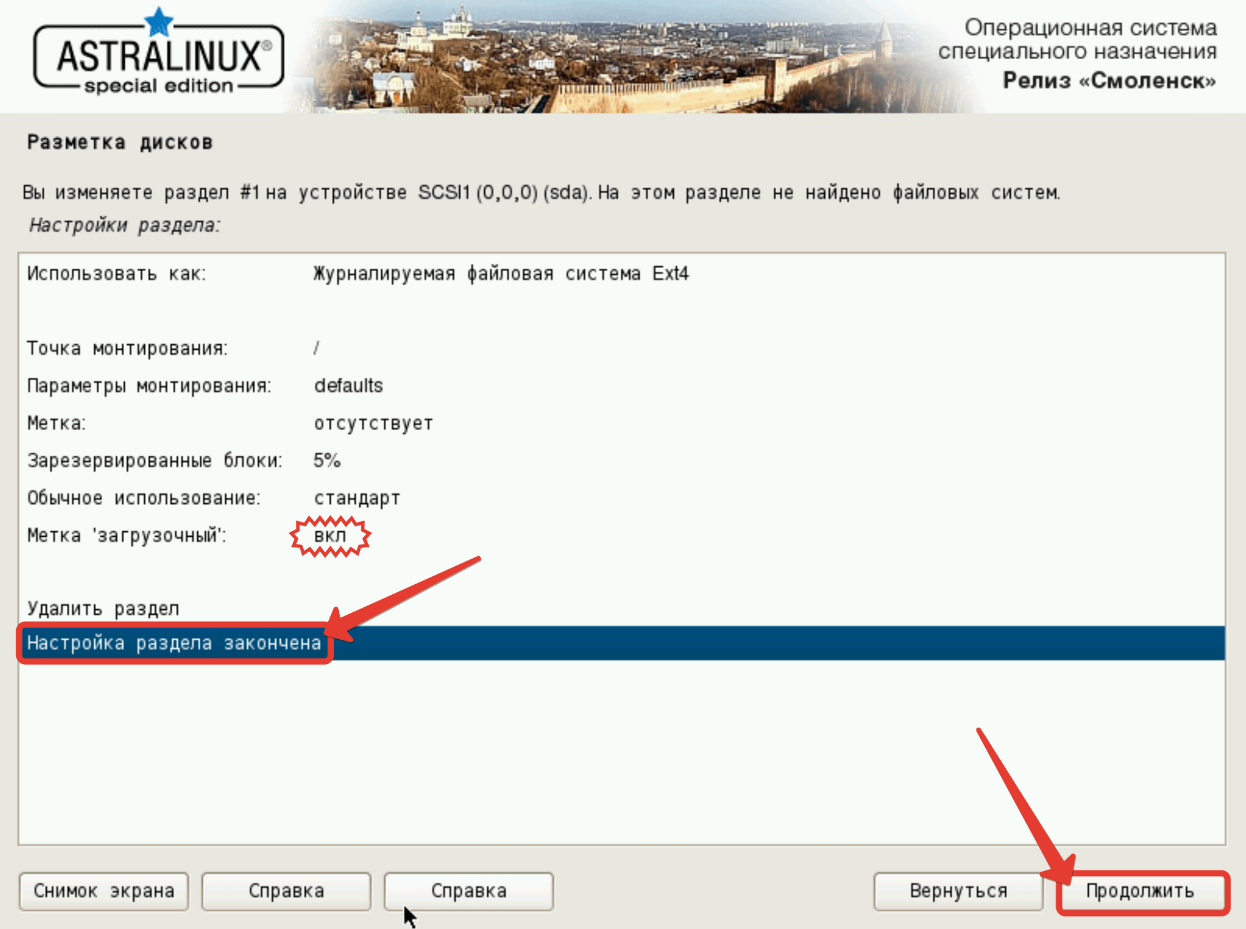
Рисунок 15 – Разметка дисков. Окончание настройки раздела.

Выбрав оставшееся «Свободное место», требуется перейти к созданию второго раздела (см. рисунки 16-17).
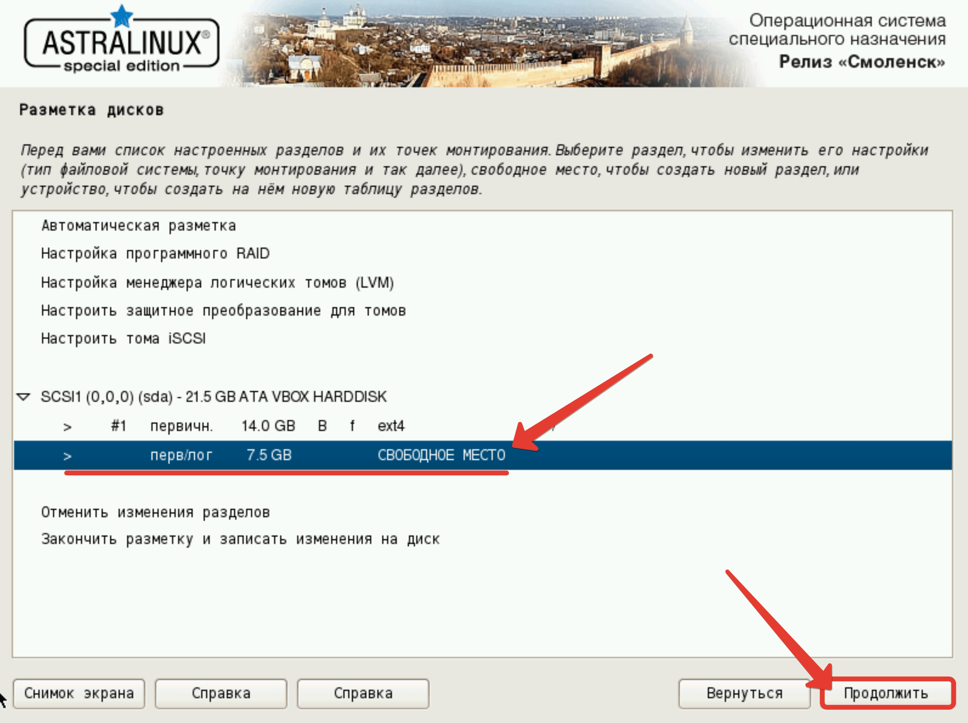
Рисунок 16 – Создание второго раздела

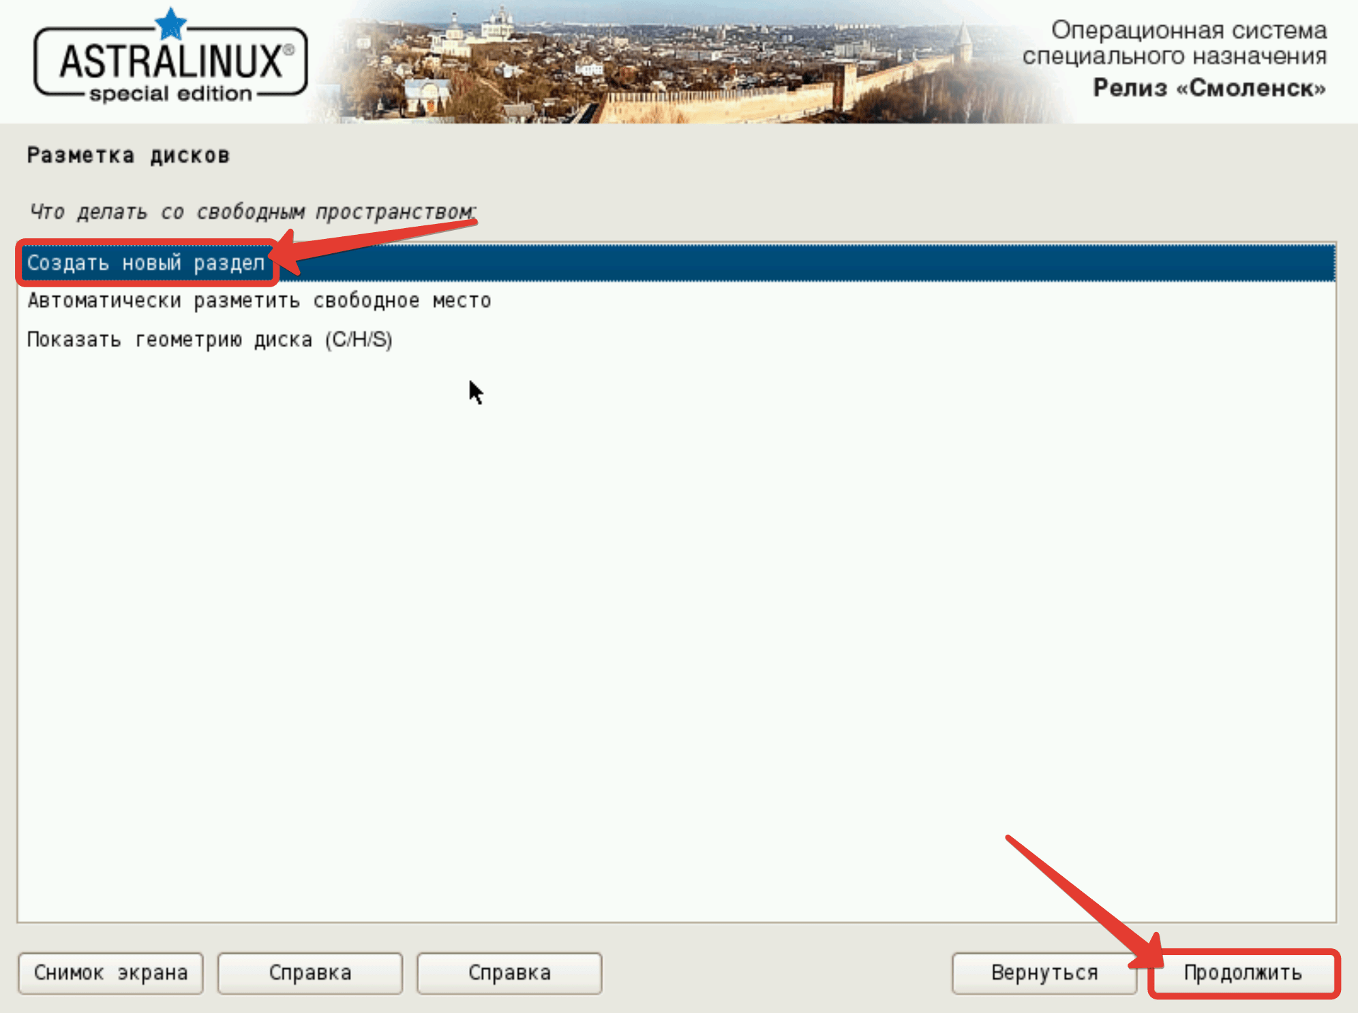
Рисунок 17 – Создание второго раздела

Это раздел создается на основе установленного в сервер SSD-диска, используя весь его объем (см. рисунок 18).
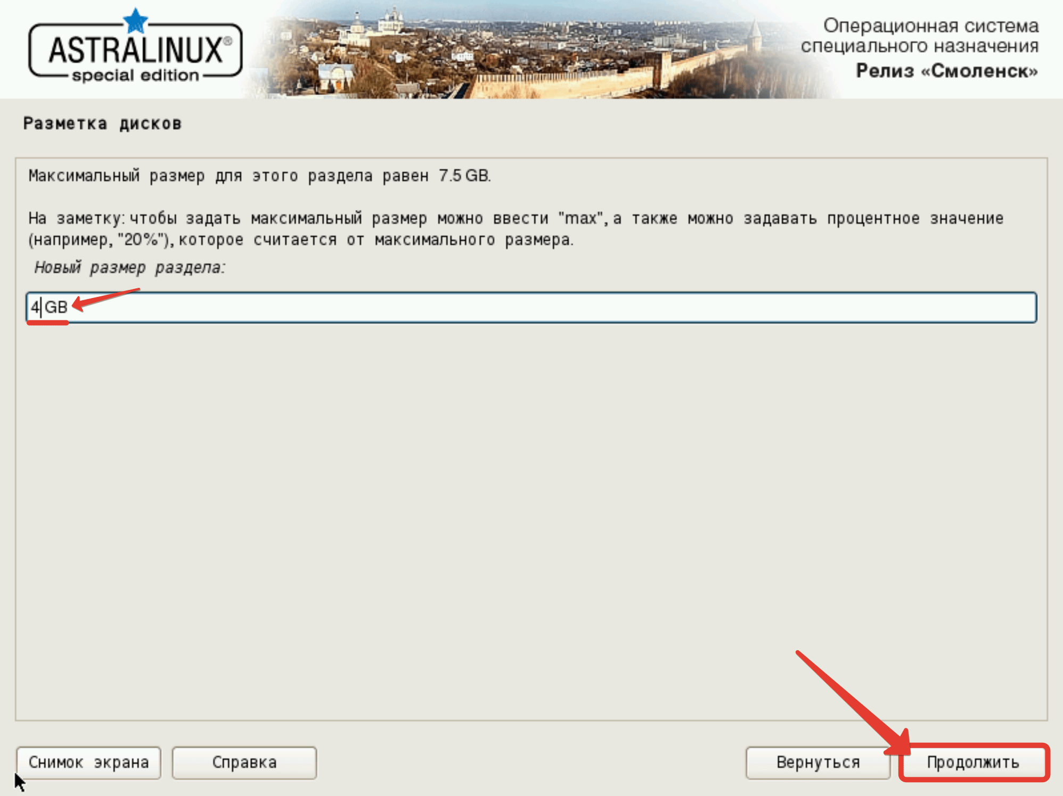
Рисунок 18 – Выбор размера второго раздела

Размер выделяемой памяти под раздел на картинке должен быть равен размеру SSD накопителя (на примере 4G) (см. рисунки 19-23).
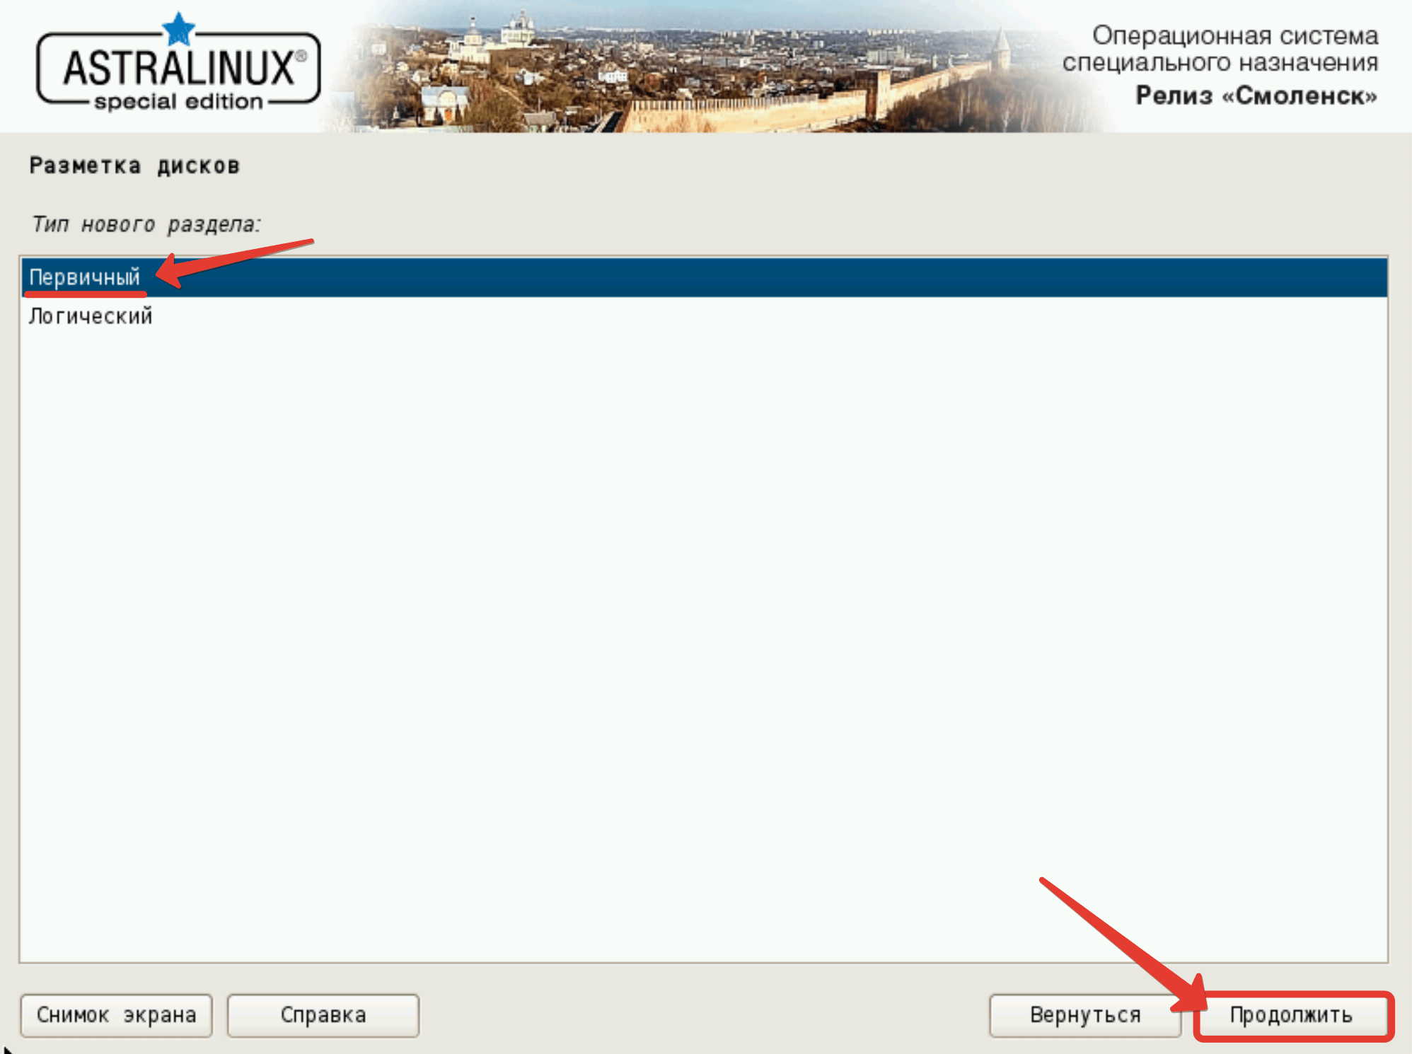
Рисунок 19 – Выбор типа второго раздела
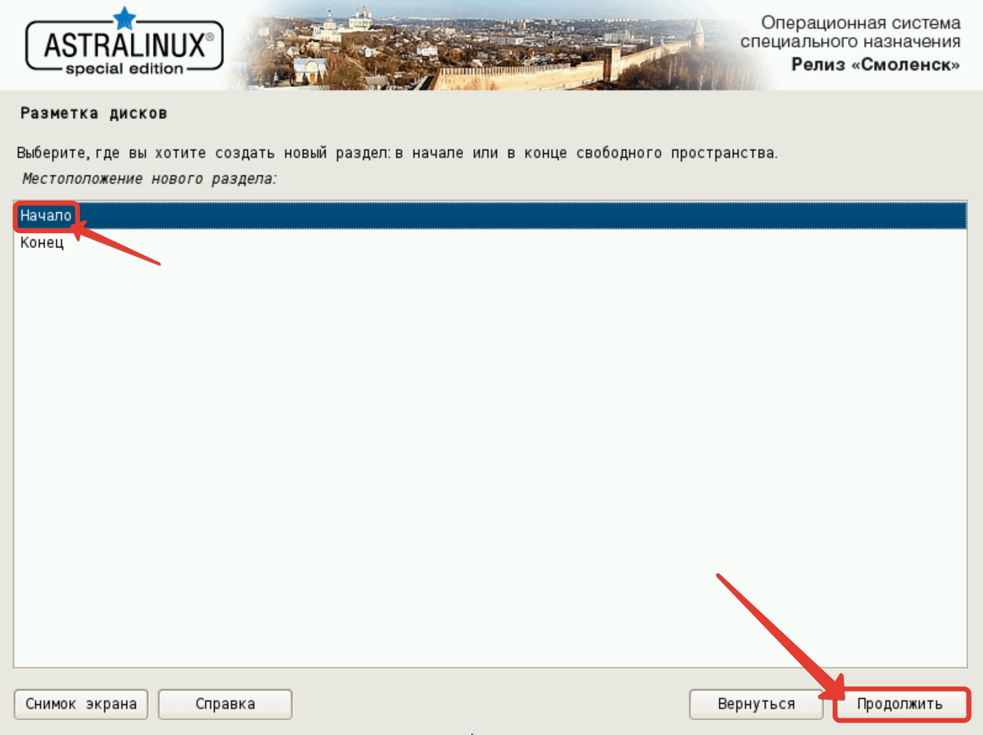
Рисунок 20 – Разметка дисков

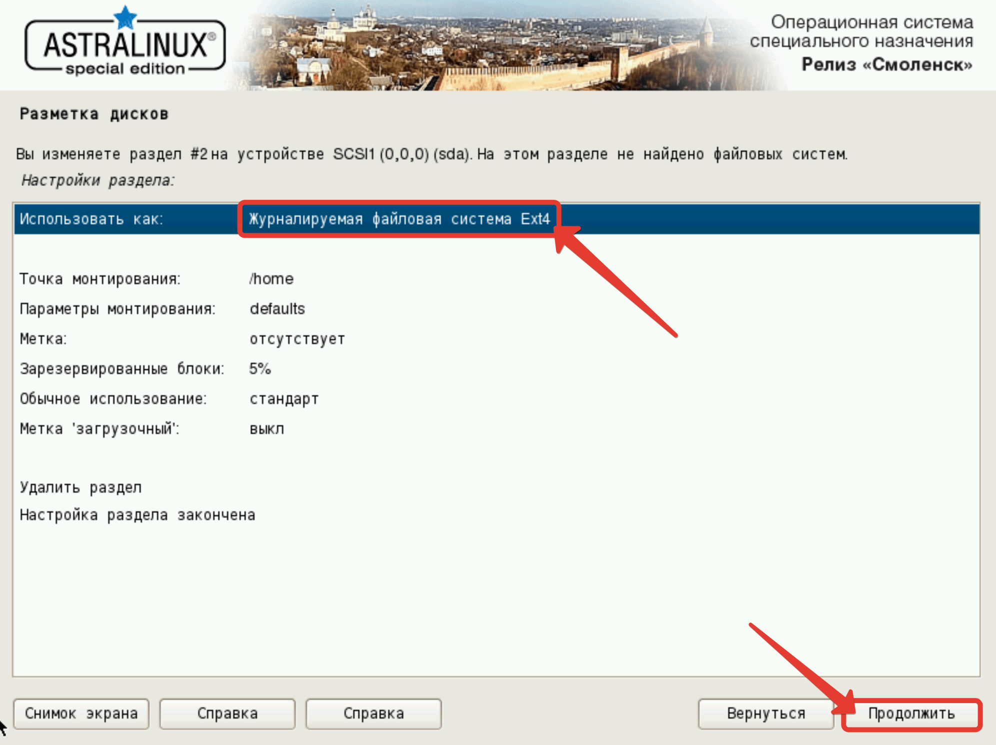
Рисунок 21 – Разметка дисков. Настройки раздела

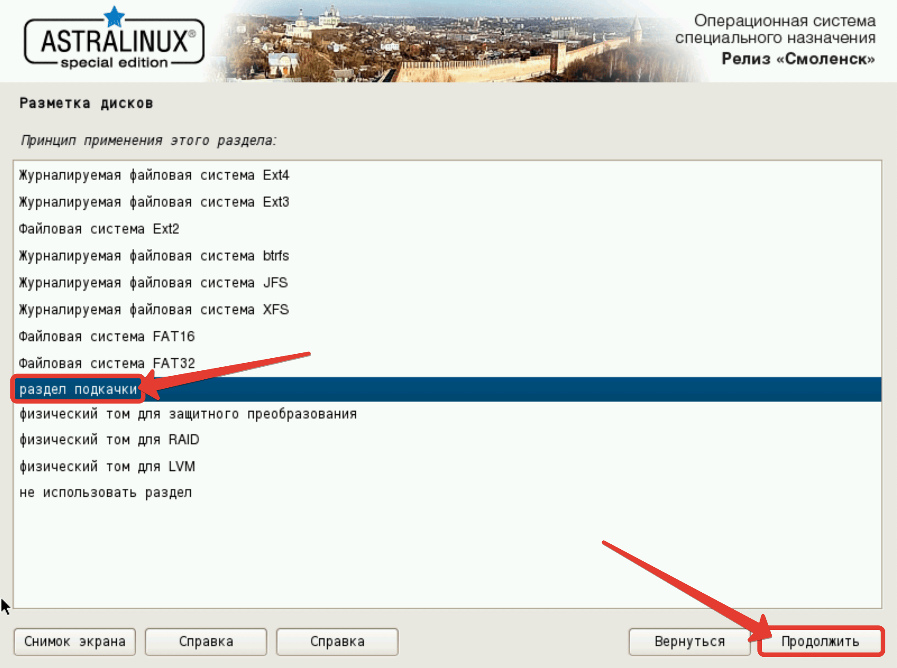
Рисунок 22 – Разметка дисков. Раздел подкачки

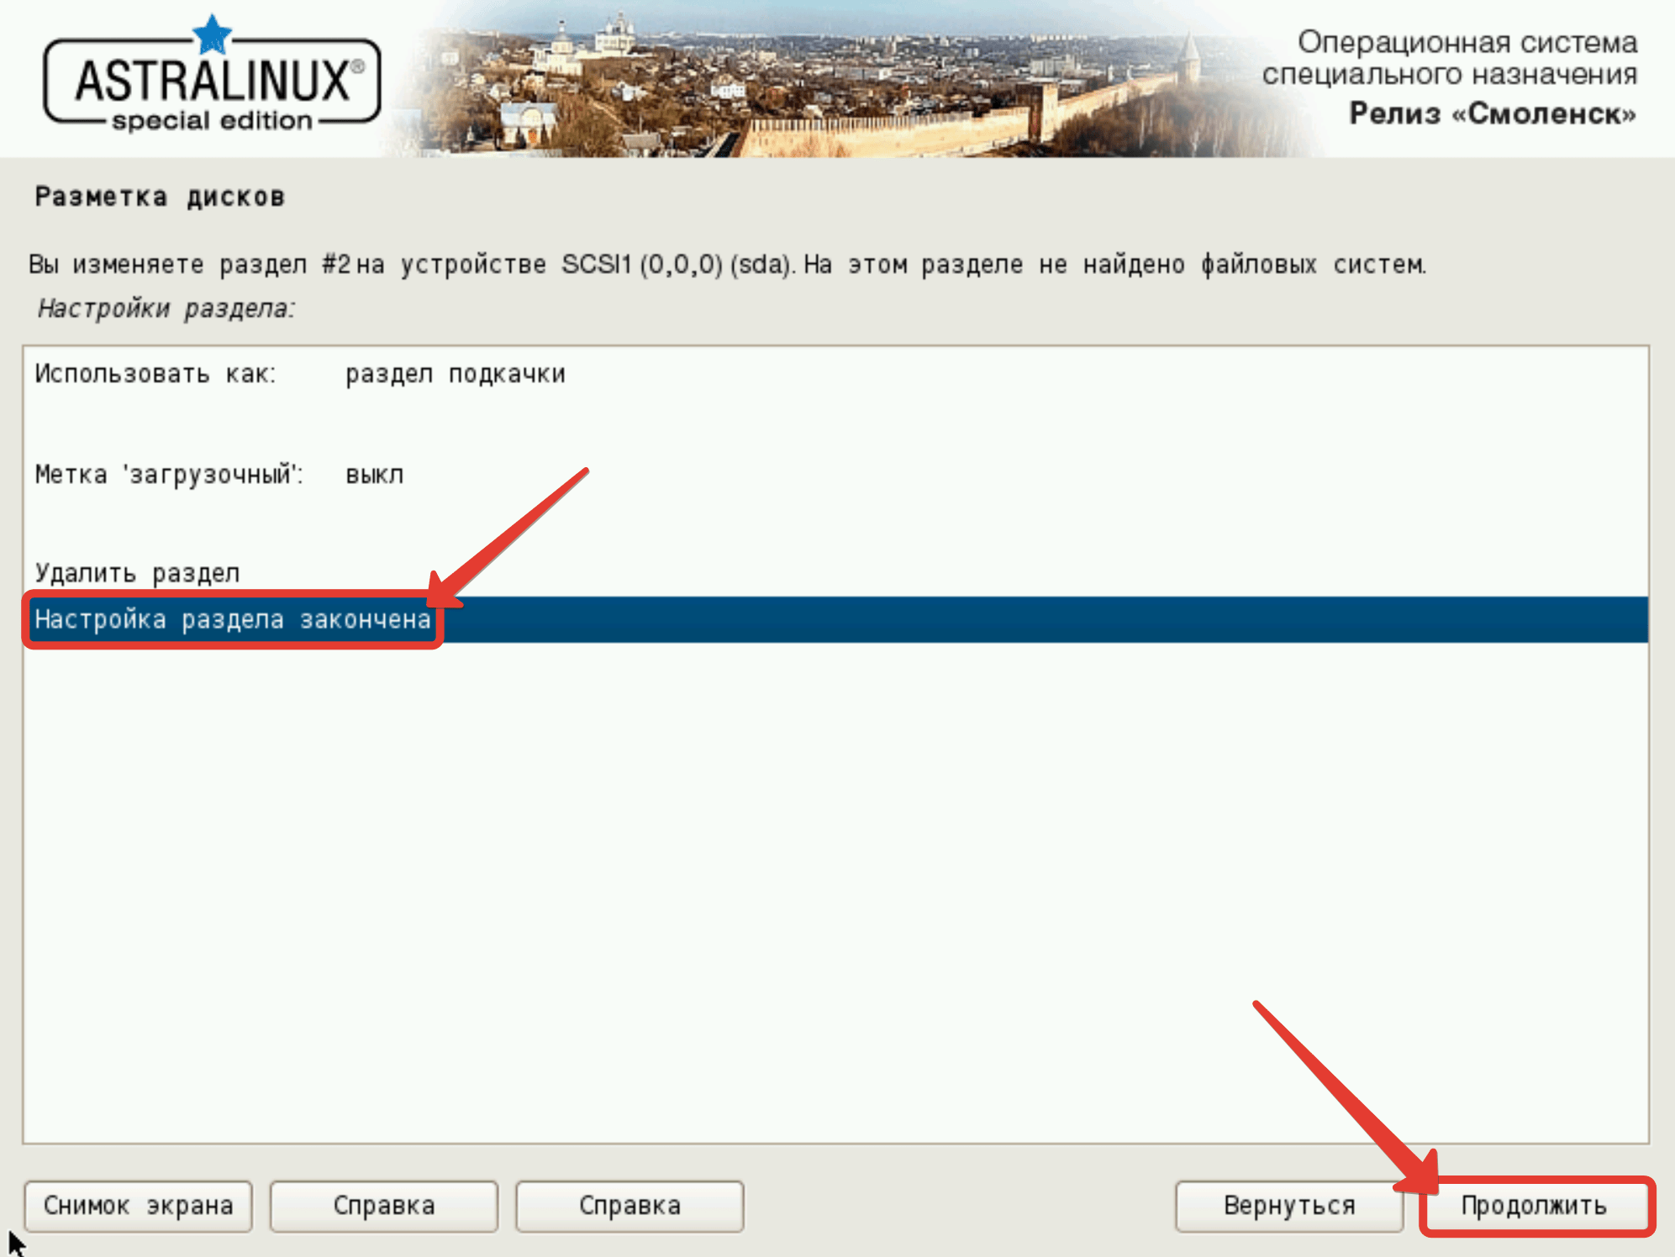
Рисунок 23 – Разметка дисков. Окончание

После окончания разметки дисков нужно применить изменения (см. рисунок 24).
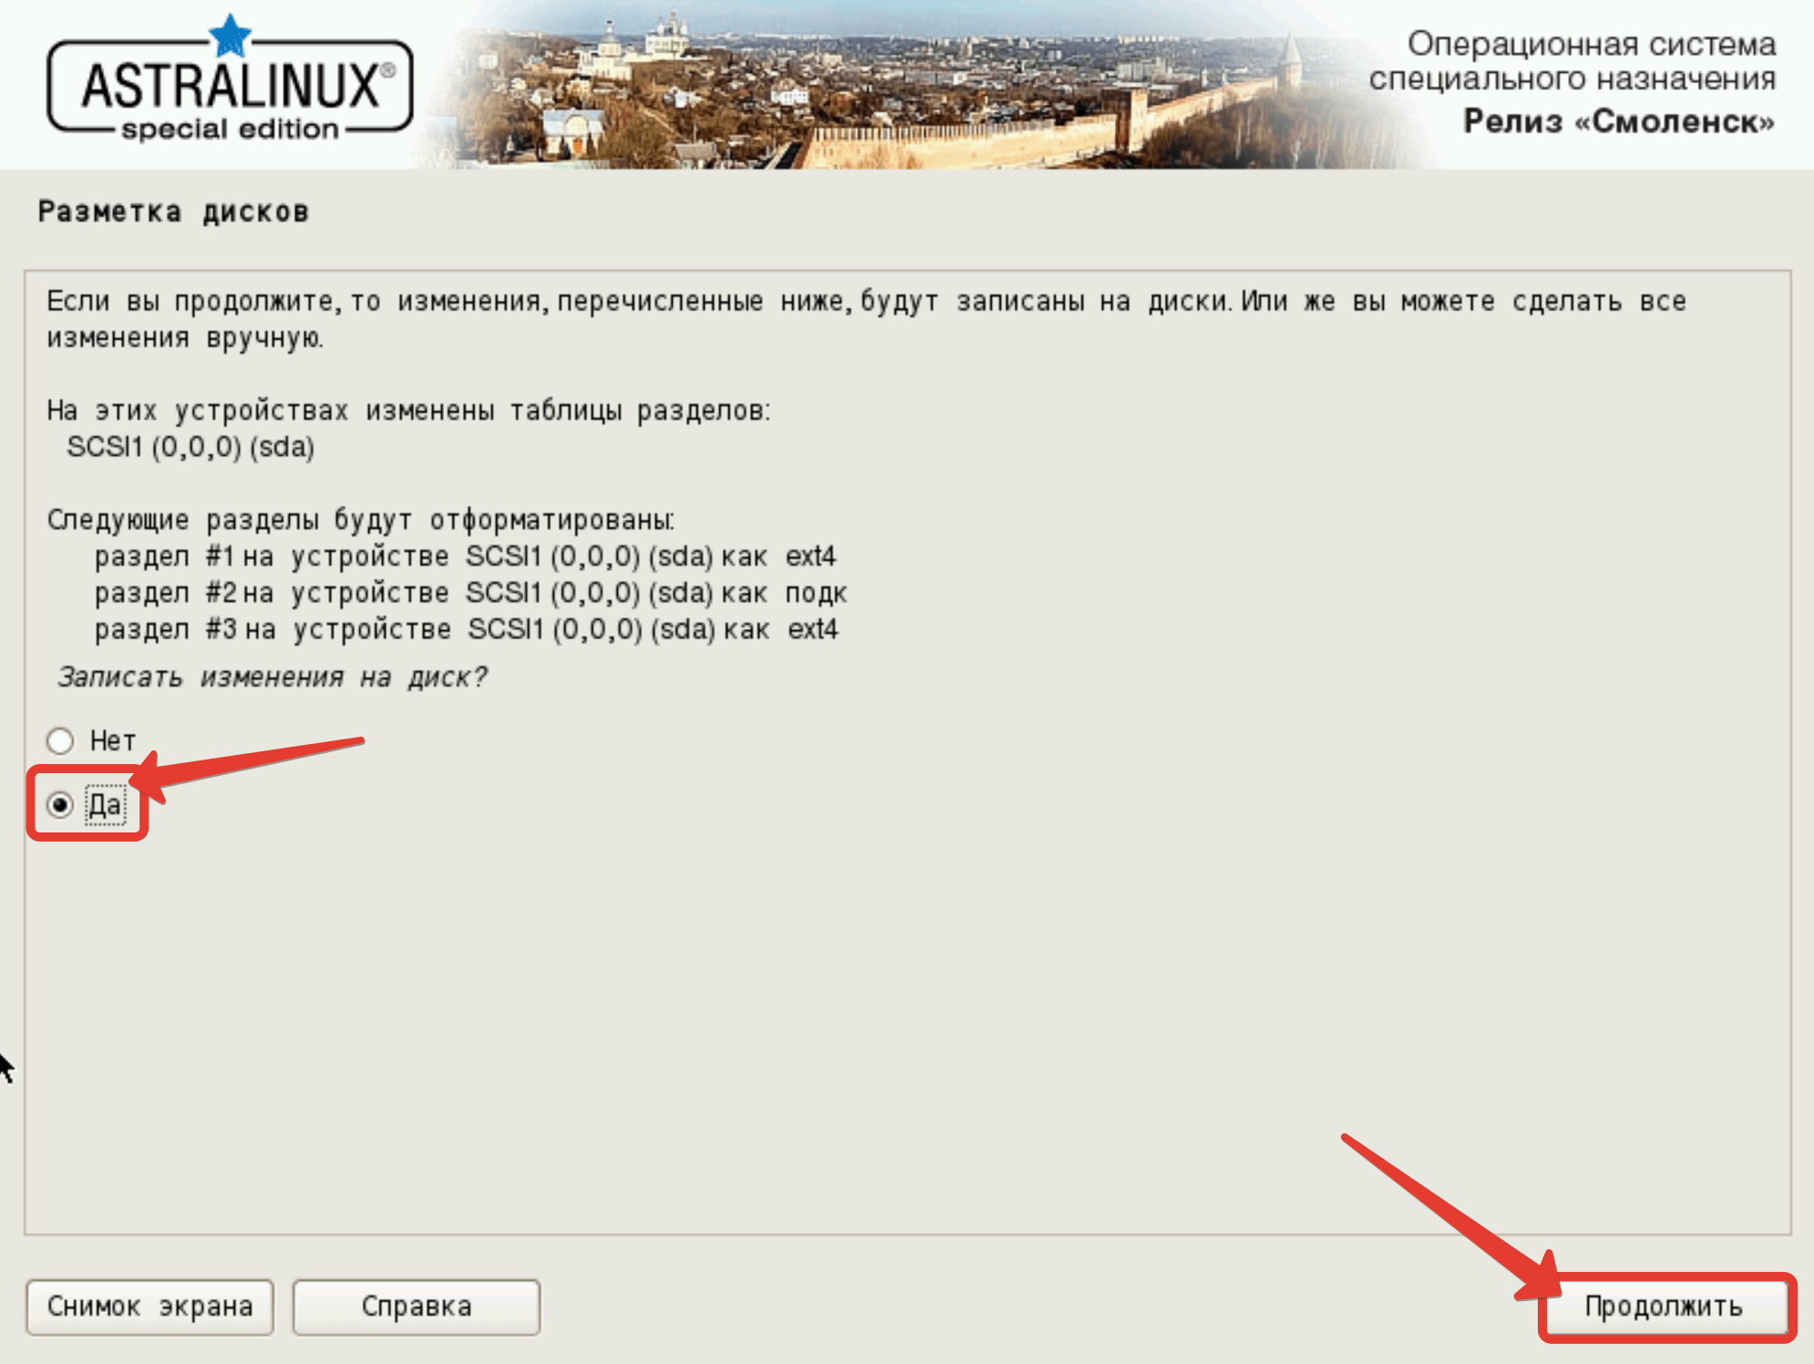
Рисунок 24 – Разметка дисков. Применение изменений

На следующей вкладке выбирается набор предустановленных программ. Выбор делается на усмотрение администратора (см. рисунки 25-30).
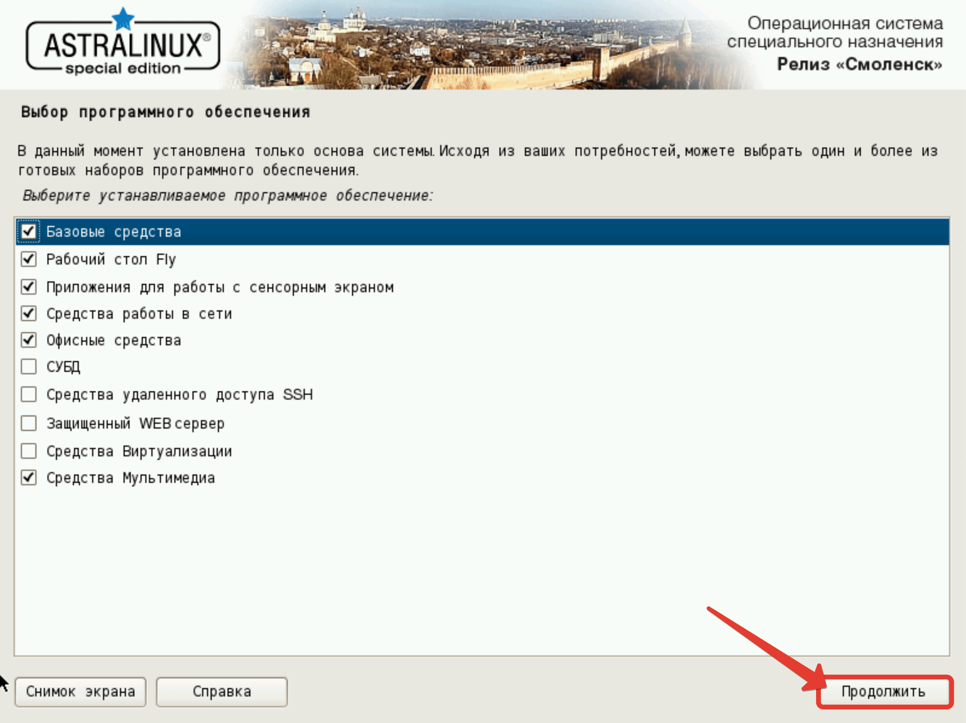
Рисунок 25 – Выбор предустановленных программ
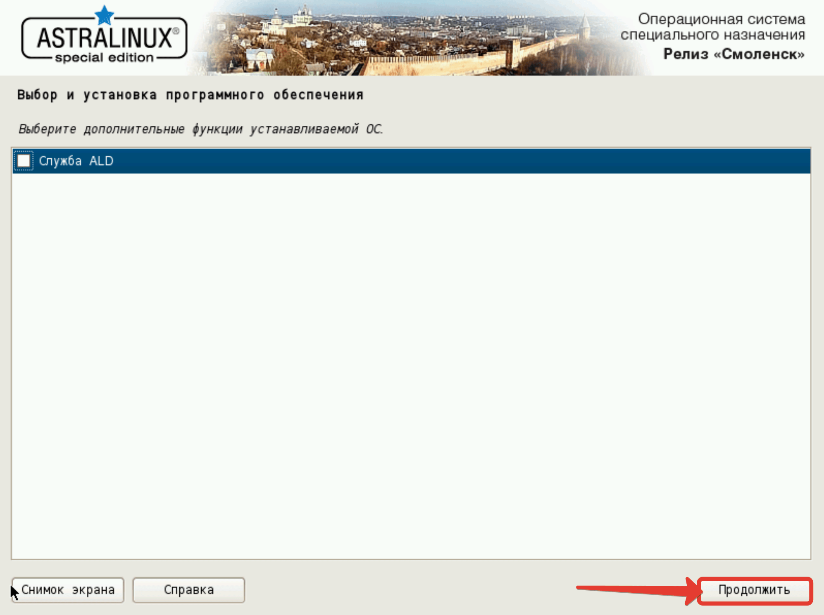
Рисунок 26 – Выбор и установка ПО

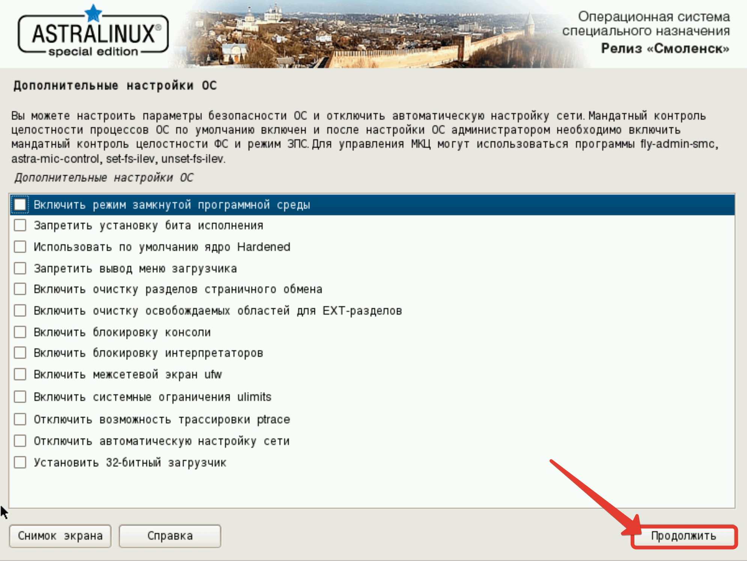
Рисунок 27 – Дополнительные настройки ОС

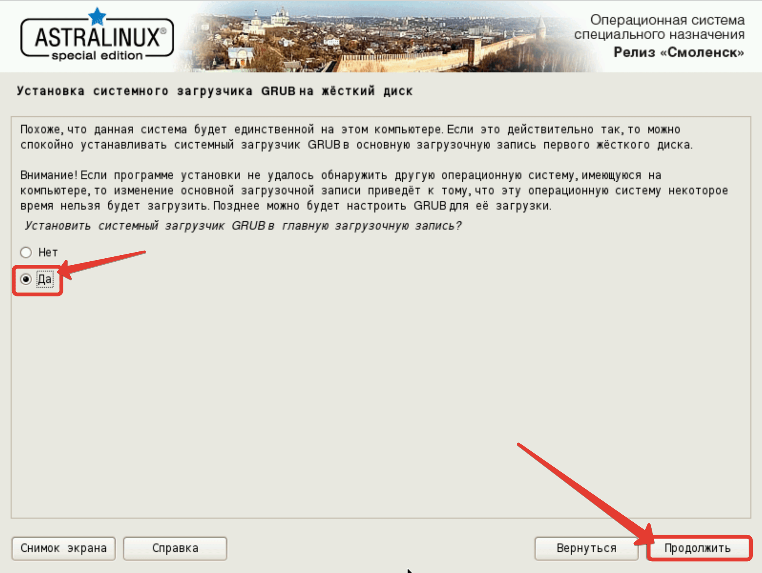
Рисунок 28 – Установка системного загрузчика

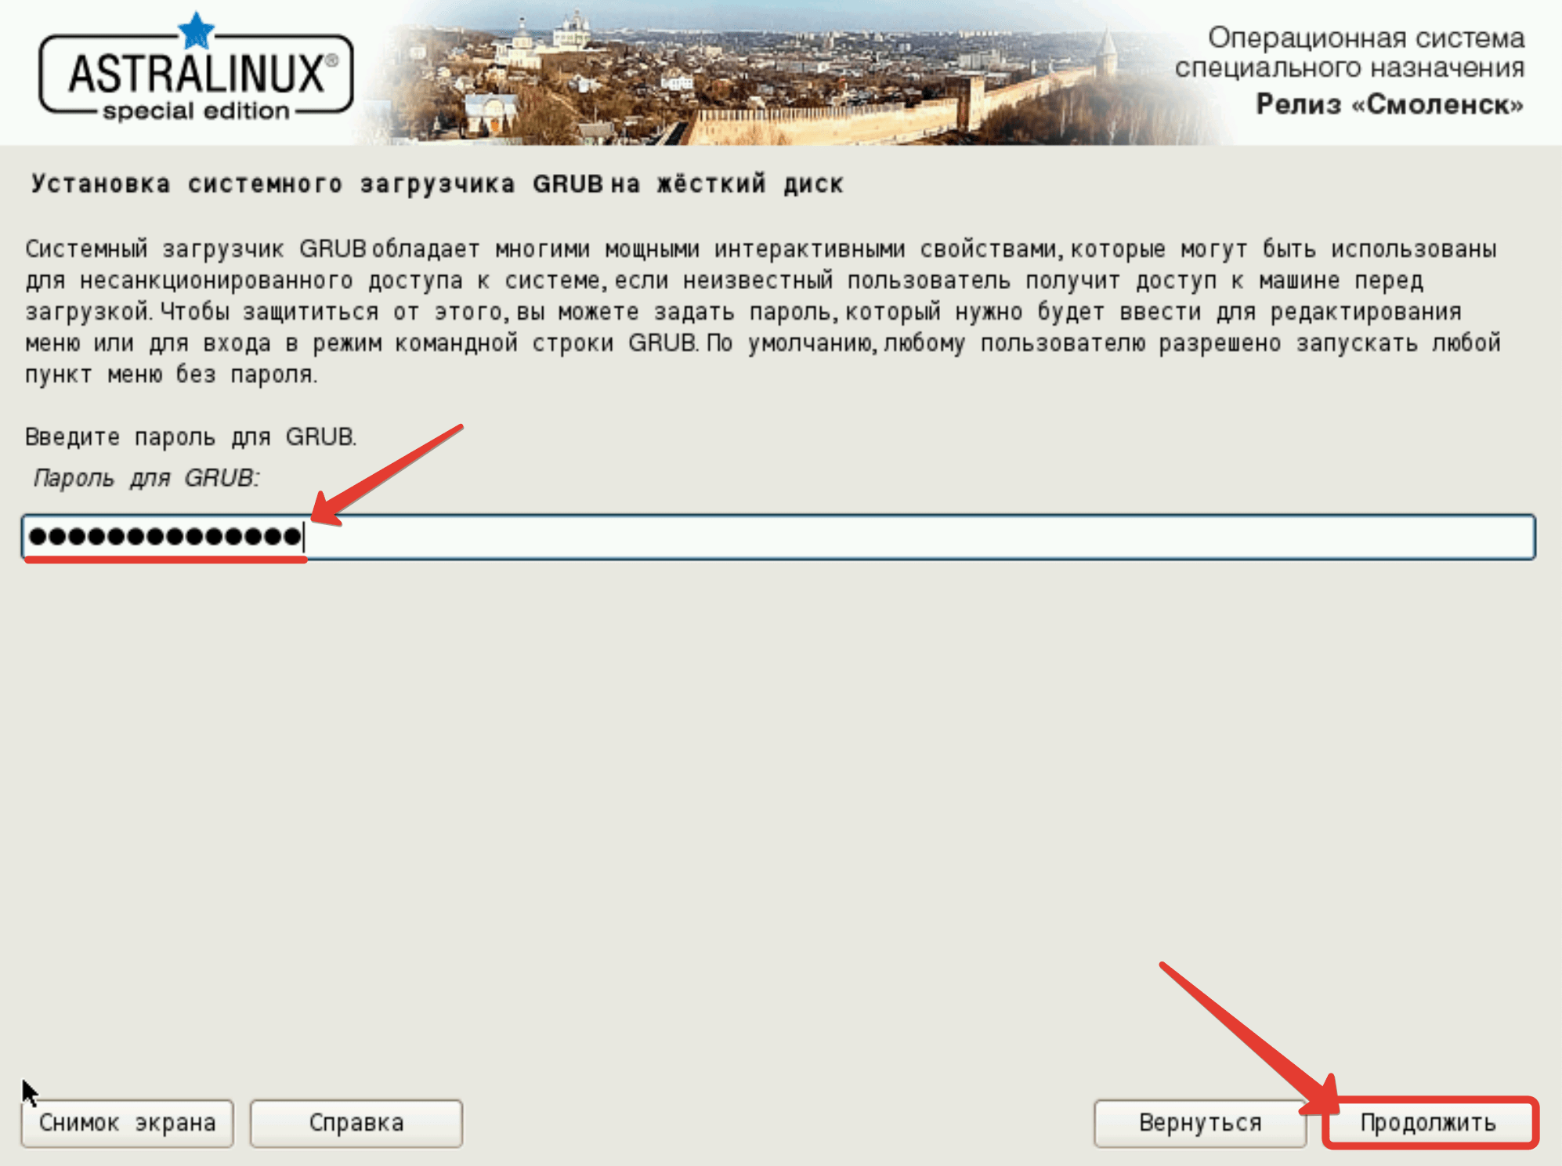
Рисунок 29 – Установка системного загрузчика. Ввод пароля

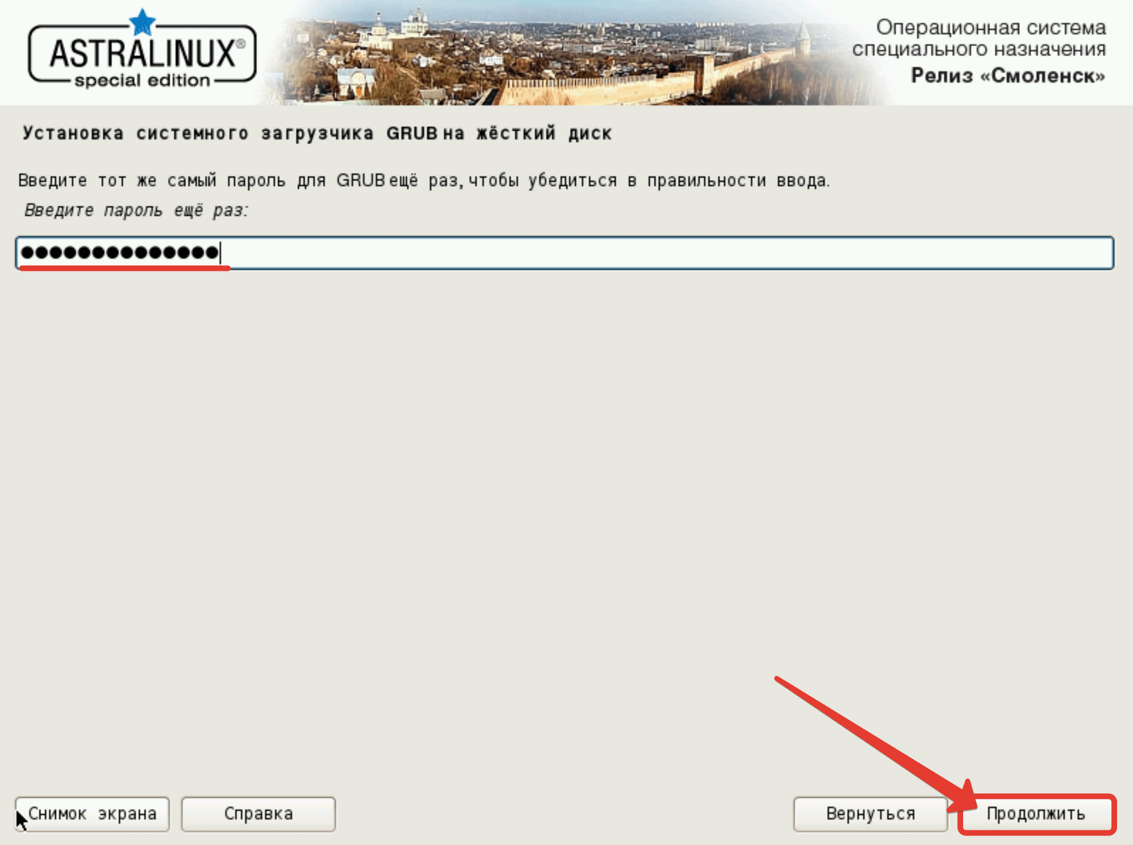
Рисунок 30 – Установка системного загрузчика. Повторный ввод пароля

После завершения установки появится сообщение (см. рисунок 31).
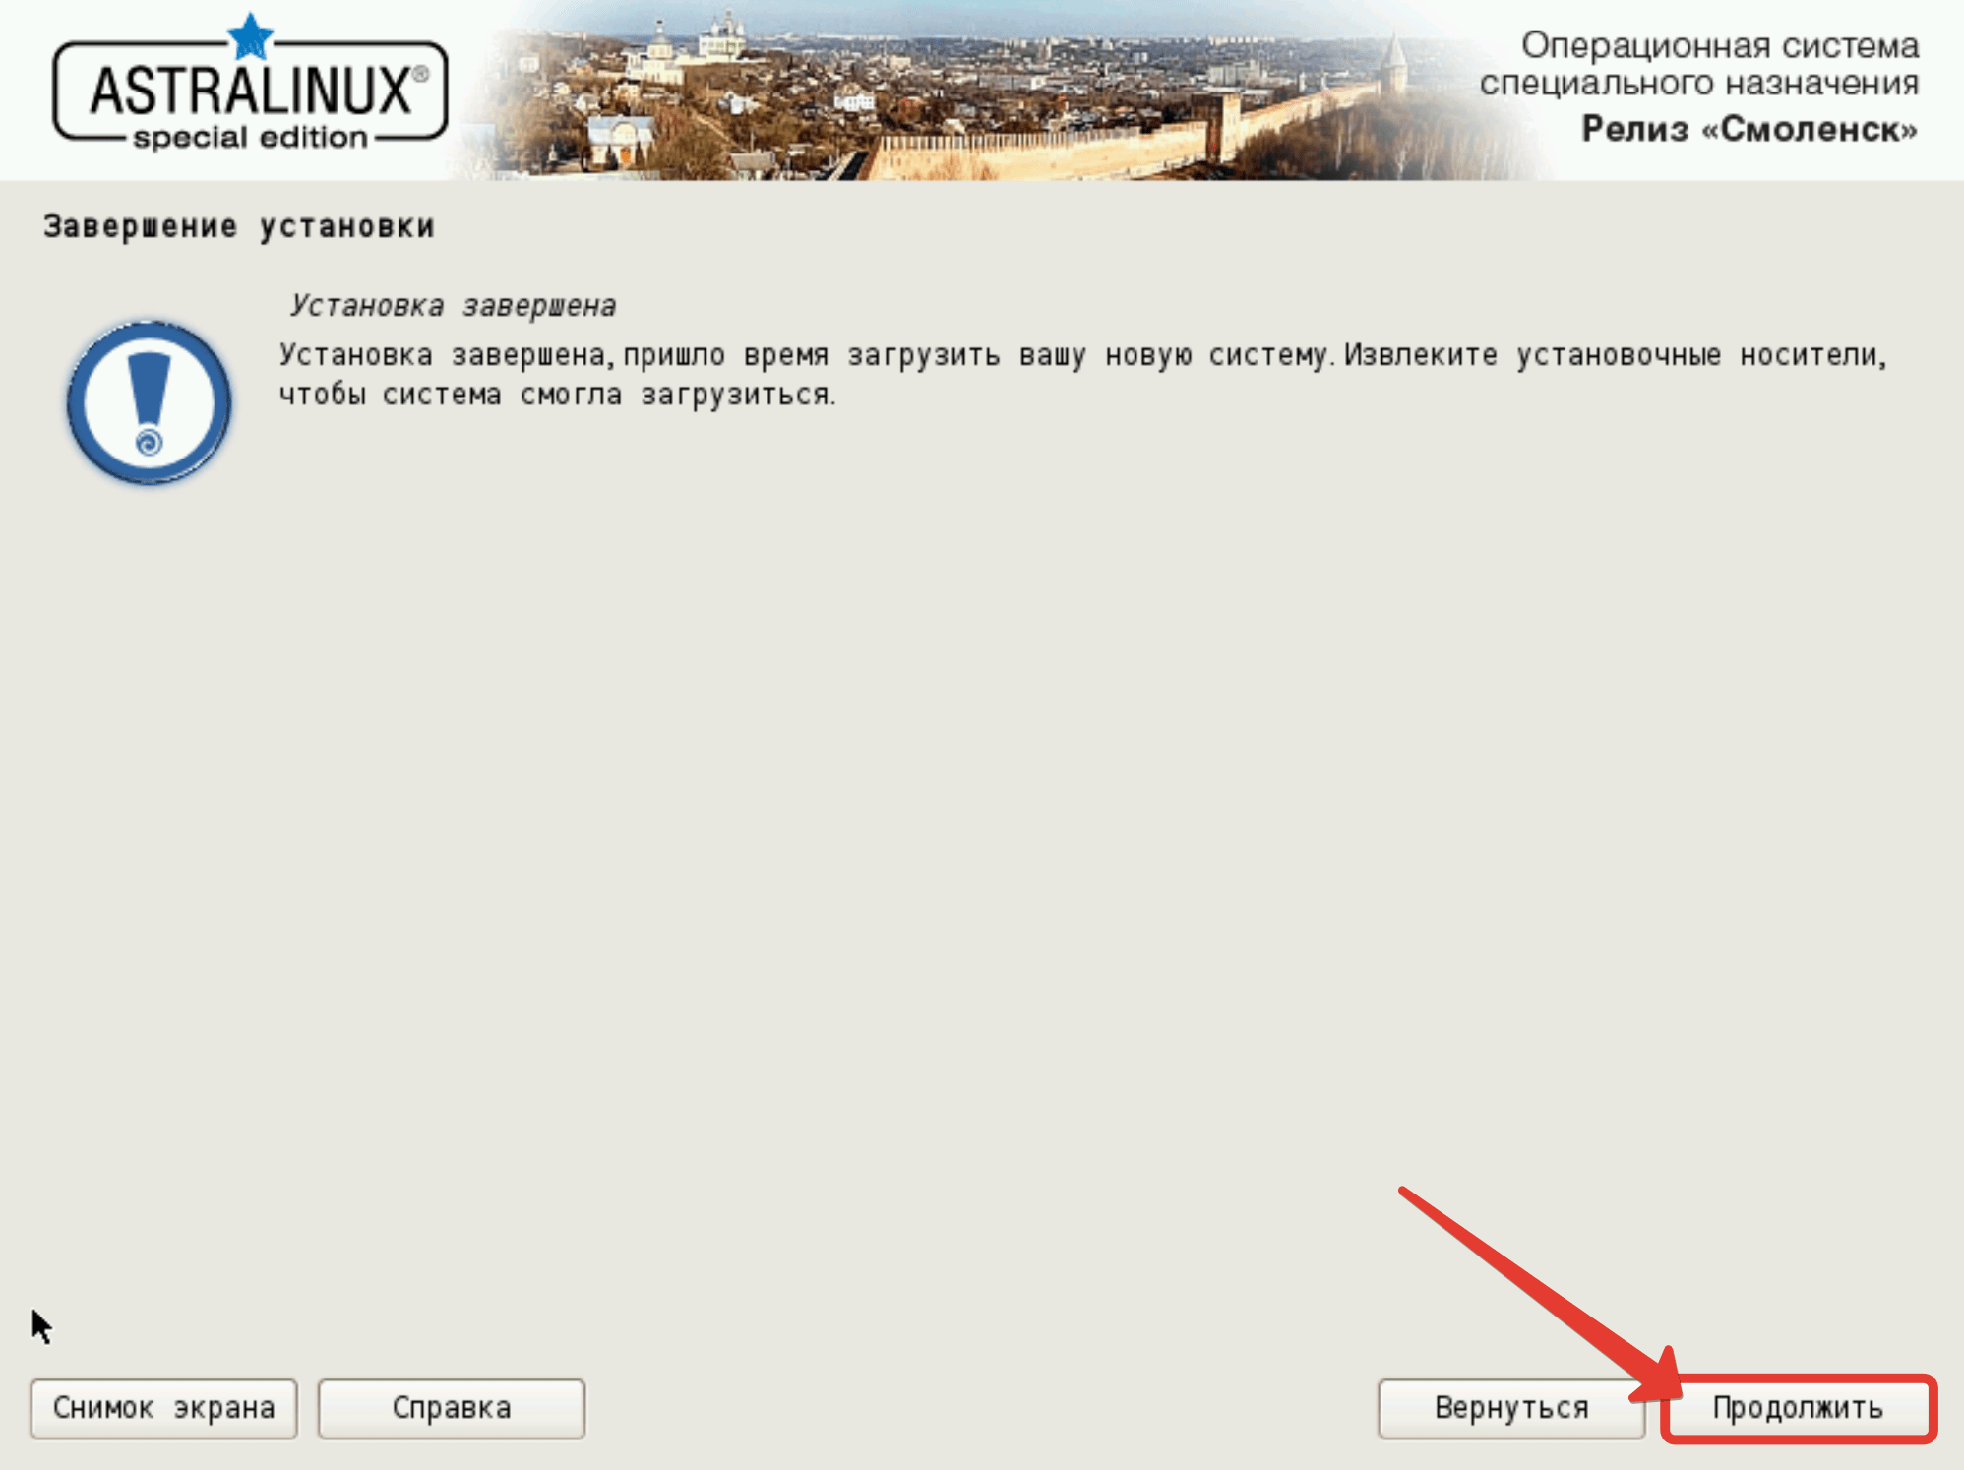
Рисунок 31 – Завершение установки

Требуется извлечь установочный диск и перегрузить сервер (см. рисунки 32-35).
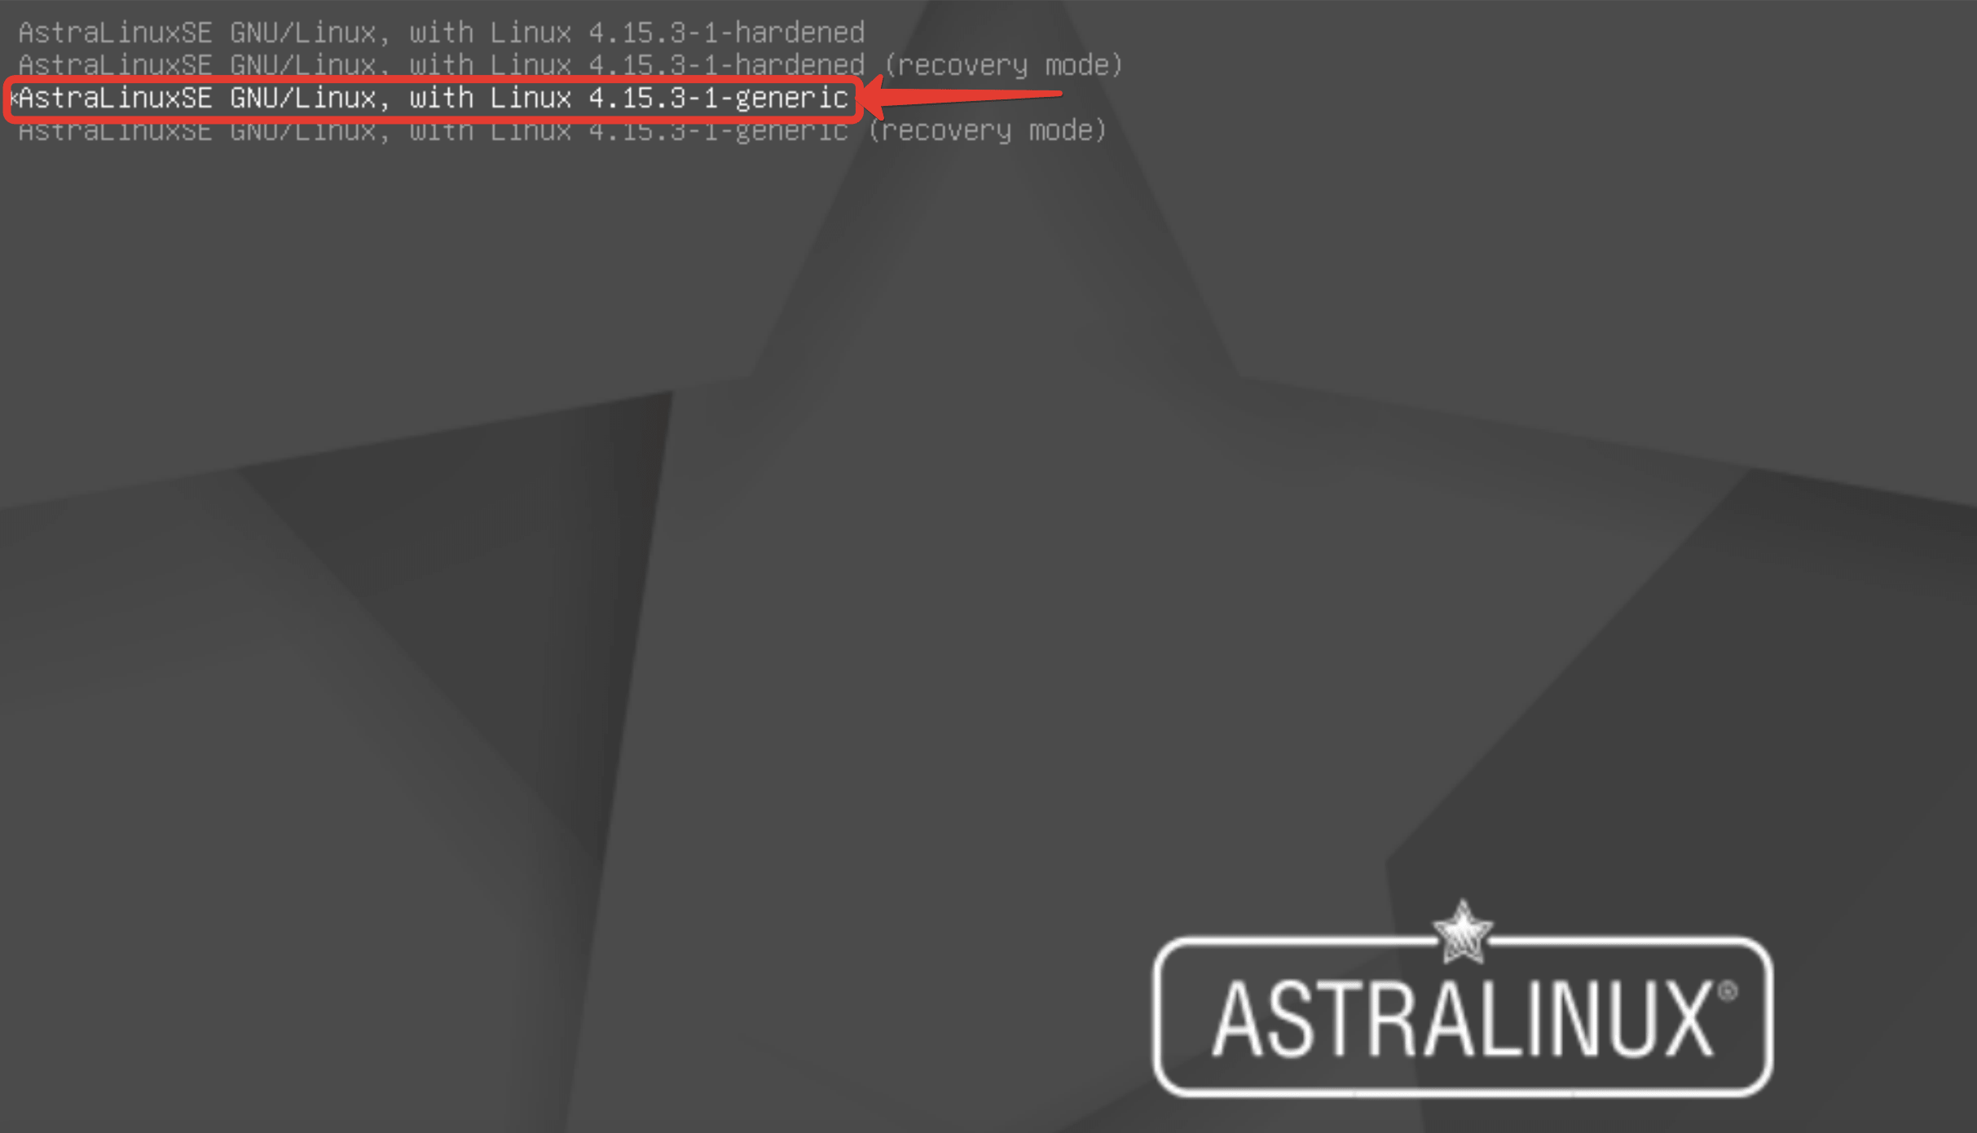
Рисунок 32 – Перезагрузка сервера

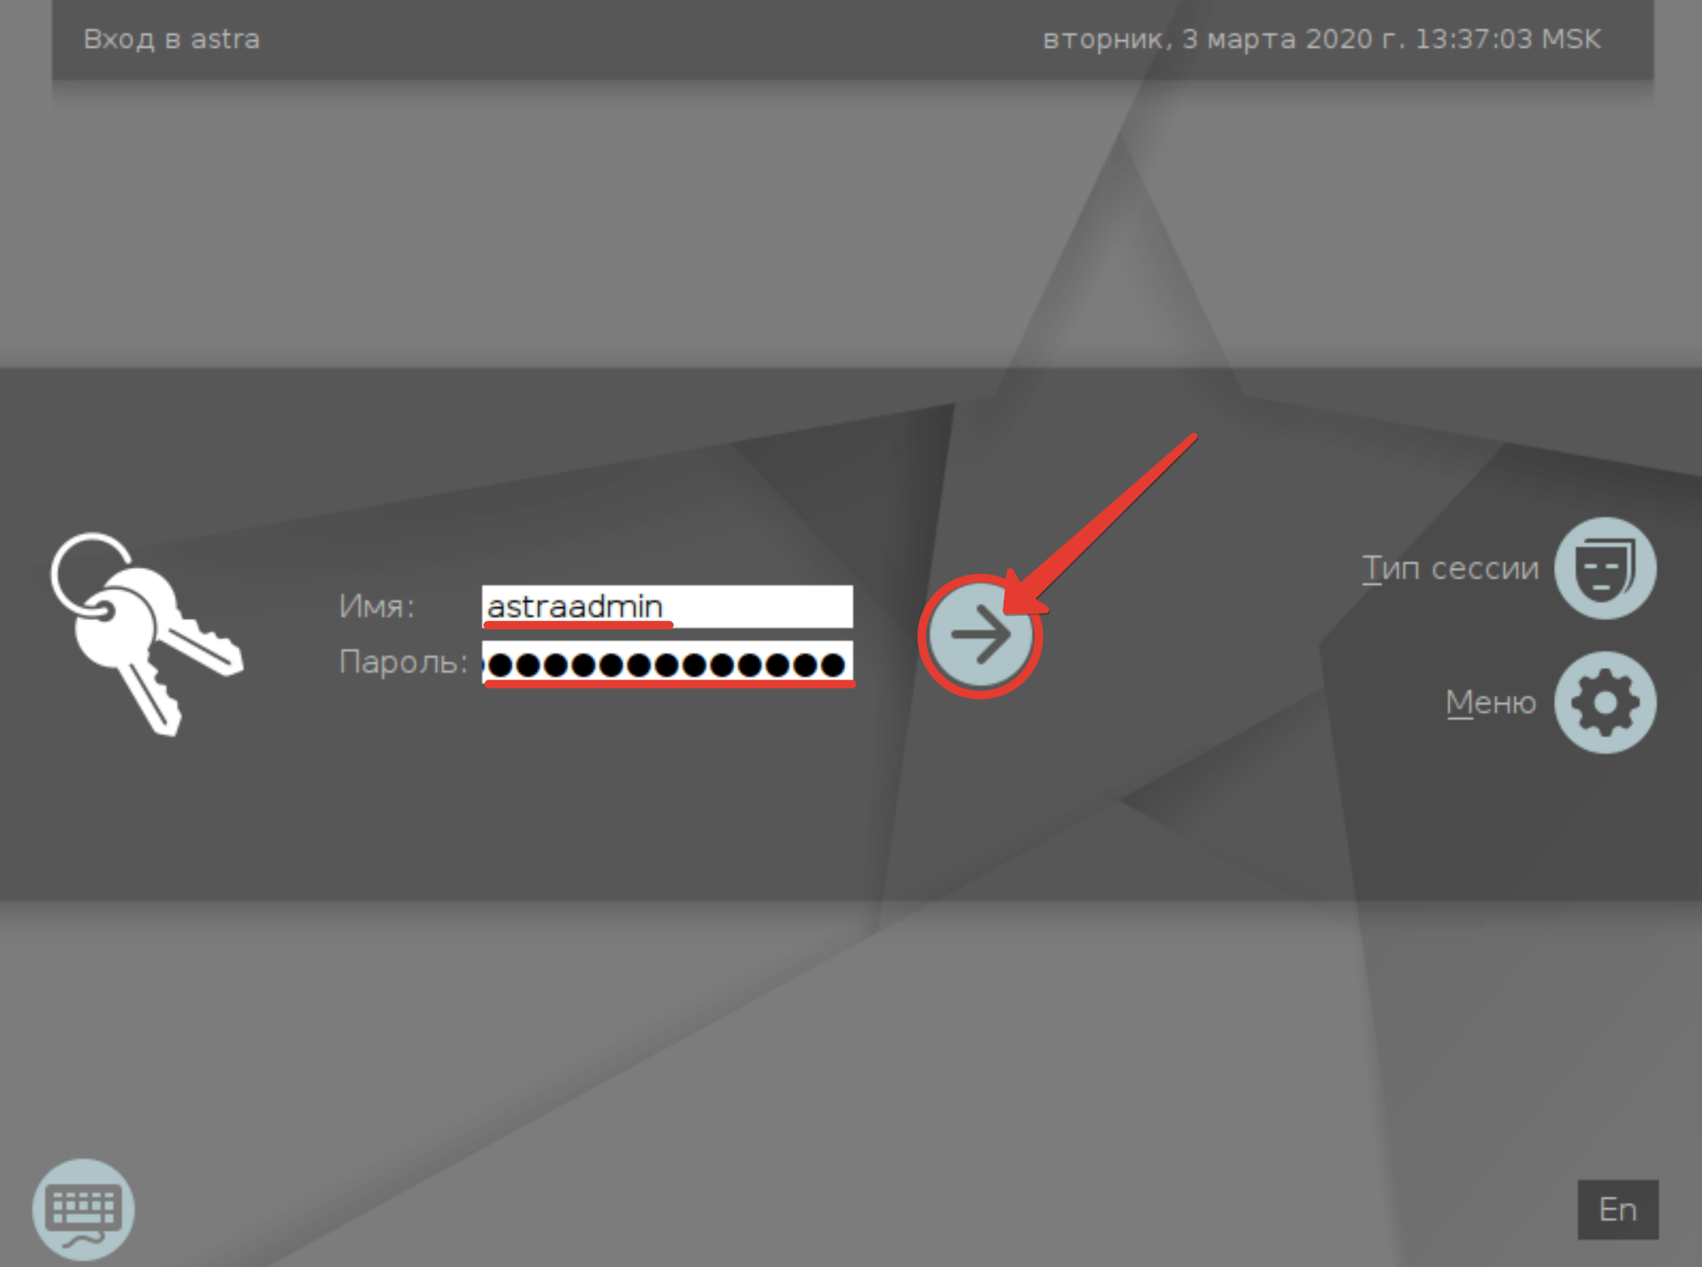
Рисунок 33 – Вход в систему
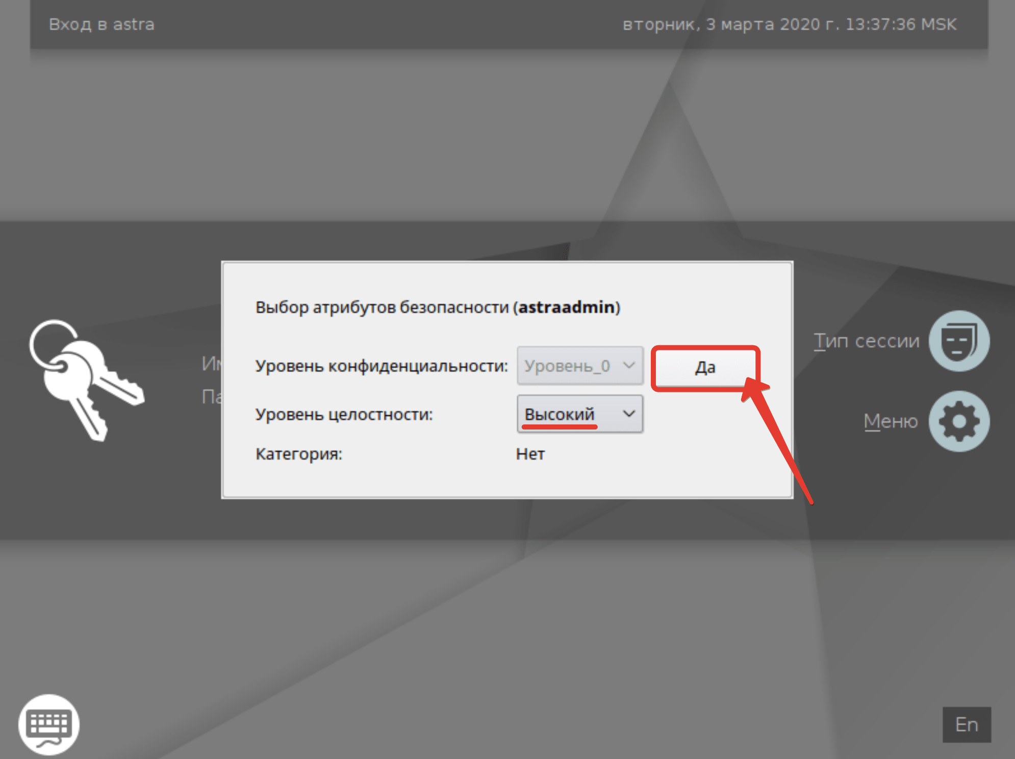
Рисунок 34 – Выбор атрибутов безопасности

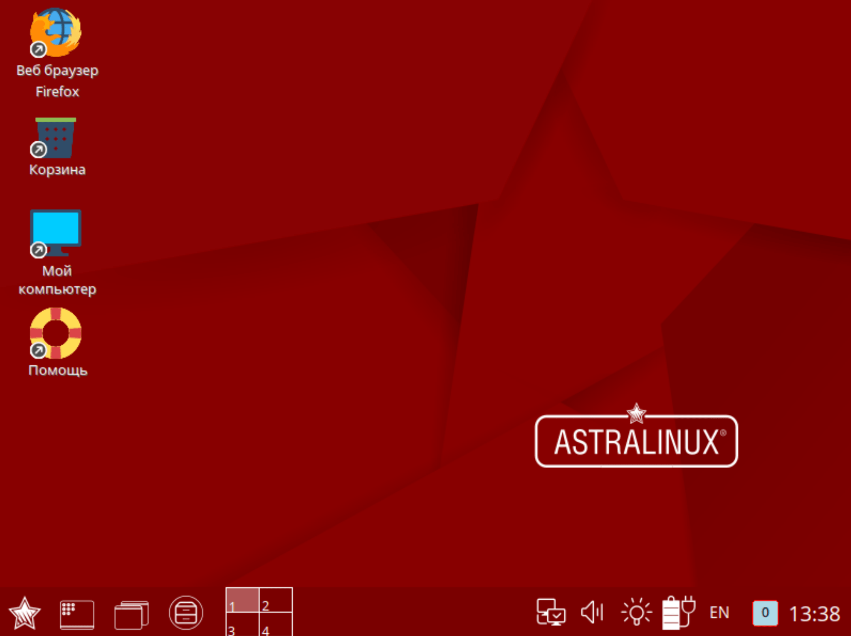
Рисунок 35 – Главное окно системы

2.2. Настройка сети

Для настройки сети требуется вызвать консольное приложение Fly. Для этого нужно нажать «Стартовую панель fly» (символ Звезда в левой нижней части экрана).
Затем требуется выбрать системную утилиту «Терминал Fly».
Все дальнейшие настройки производятся в консольном приложении Fly.
В составе пакета имеется инструмент командной строки nmcli для работы с NetworkManager.
Инструмент может работать с устройствами (devices, dev) или с соединениями (connection, con).
Примеры применения командного интерфейса к устройствам:
# устанавливаем IP-адрес для устройства eth0
nmclidevicemodify eth0 ipv4.address 192.168.32.97/24
# устанавливаем адрес шлюза для устройства eth0
nmclidevicemodify eth0 ipv4.gateway 192.168.32.1
# устанавливаем адрес DNS для устройства eth0
nmclidevicemodify eth0 ipv4.dns 192.168.32.1
# проверяем настройки устройства eth0
nmclideviceshow eth0
Сетевые настройки должны быть выполнены согласно разработанной для комплекса схеме связи.

3. УСТАНОВКА ПРОГРАММНОГО ОБЕСПЕЧЕНИЯ

3.1. Установка пакетов

Все необходимые для работы СПО «WEB-интерфейс» программные пакеты должны быть загружены с лицензионного диска разработчика AstraLinux 1.6.

Создание локальных репозиториев:
- создать директорию sudomkdir /opt/repo;
- создать директорию sudomkdir /opt/repo_dev.
Далее требуется вставить установочный диск AstraLinuх 1.6
Создать копию DVD-диска на локальном жестком диске можно, выполнив команду:
sudodd if=/dev/cdrom of=/opt/cd.isobs=1m
sudo mount -o loop /opt/cd.iso /opt/repo
Аналогично скопировать образ диска для разработчиков
sudodd if=/dev/cdrom of=/opt/cd1.iso bs=1m
sudo mount -o loop /opt/cd1.iso /opt/repo_dev

Альтернативный способ
Скопировать образ диска для разработчиков:
devel-smolensk-1.6-20.06.2018_15.56.iso в папку /home/user
при этом, пользователя заменить на:
sudomount -oloop /home/user/devel-smolensk-1.6-20.06.2018_15.56.iso /opt/repo_dev
Удалить старые ссылки на репозиторий и написать новые в файле:
/etc/apt/sources.list
deb file:/opt/repo smolenskcontrib main non-free
deb file:/opt/repo_dev smolenskcontrib main non-free
Для редактирования файла использовать sudomc (см. рисунки 36-38)
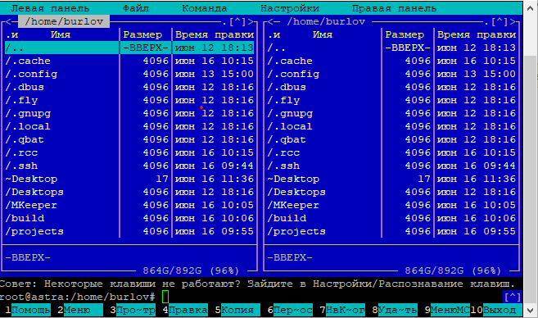
Рисунок 36 – Редактирование файла

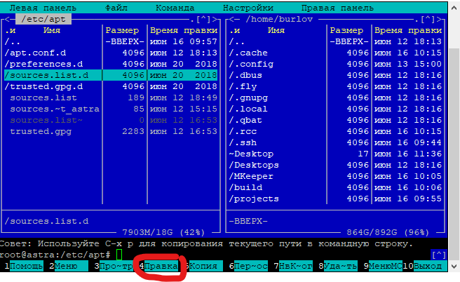
Рисунок 37 – Редактирование файла
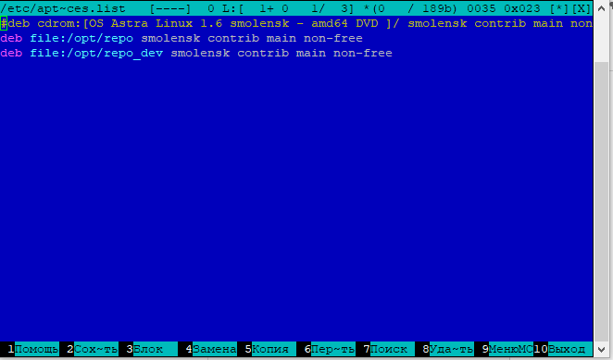
Рисунок 38 – Редактирование файла

Далее требуется внести изменения и сохранить файл (Кнопка F2).
Затем два раза нажать на кнопку F10.
Затем обновить кеш sudoaptitudeupdate
И пакеты sudo aptitude upgrade.
Далее требуется установить необходимые пакеты:
sudo apt-get install ffmpeg
sudo apt-get install gcc g++
sudo apt-get install qtmultimedia5-dev
sudo apt-get install libqt5multimediawidgets5
sudo apt-get install libqt5multimedia5-plugins
sudo apt-get install libqt5multimedia5
Аналогично установить пакеты:
qt5-qmake qt5-default rsync mercurial
make libqt5serialport5-devsqlite3 qt5-qmakeqt5-default
rsync
Теперь пакеты установлены и можно собирать исполняемые коды из исходных.

2.2. Установка СПО

2.2.1. Перед установкой для наполнения Программы контентом необходимо установить на той же ЭВМ СПО «Сервер доступа» или СПО «Терминал» с соответствующим набором программных пакетов.

2.2.2. Для этого необходимо скопировать проект в каталог текущего пользователя с флеш-накопителя или оптического диска,
$HOME/MKeeper

2.2.3. Создать каталог сборки в каталоге текущего пользователя
mkdir -p $HOME/build

2.2.4. Перейти в каталог сборки
cd $HOME/build

2.2.5. Создать инструкции сборки проекта
qmake./MKeeper/

2.2.6. Выполнить сборку проекта
make -j4

2.2.7. Скопировать правило обнаружения внешних накопителей
sudocp $HOME/MKeeper/scripts/rootfs/etc/udev/rules.d/* /etc/udev/rules.d/

2.2.8. Перечитать правила для работы с внешними устройствами
sudoudevadmcontrol --reload

2.2.9. Скопировать собранный проект в систему
sudorsync -avP $HOME/build/deploy/opt/ /opt/

2.2.10. Запустить сервер
/opt/mkeeper/bin/server

2.2.11. Автозагрузка сервера
sudosystemctl enable /opt/mkeeper/bin/server

2.3. Проверка работоспособности СПО «WEB-интерфейс»

2.3.1. Последовательно запустить в командной строке:
sudo systemctl enable /opt/mkeeper/bin/server
sudo systemctl start /opt/mkeeper/bin/server
sudo apt install ssh
sudo systemctl enable ssh
sudo systemctl start ssh
sudo systemctl enable apache2
systemctl start apache2

2.3.2. Провести настройку размеров, чтобы ограничить лог elogreload
(заменить в нем группу wheek на sisе 50M).

2.3.3. Открыть файл /opt/etc/apache2/apache.config и в данном файле установить значение параметра astara mode off.

2.3.4. Создать папки /var/www/html/2 и /var/www/html/2/temp для папки temp установить владельца www-data.

2.3.5. Скопировать файлы Программы с электронного носителя в папку /var/www/html/2/.

2.3.6. Открыть браузер и набрать:
localhost/2/index.html и в появившемся окне ввести логин и пароль (по умолчанию – логин user5, пароль пробел). Если авторизация прошла значит установка СПО «WEB интерфейс» прошла правильно и соединение с сервером СПО «Сервер доступа» или СПО «Терминал» прошло корректно.
Если авторизация не прошла, необходимо убедиться, что СПО «Терминал» или СПО «Сервер доступа» установлены правильно и запущены. Контроль осуществляется командой ps axu | grep server.
bursa@astra:~$ ps axu | grep server
root 858 0.2 0.3 615740 17812 ? Ssl июн 07 7:22 /opt/mkeeper/bin/server -nd
bursa 8939 0.0 0.0 12788 956 pts/0 S+ 07:28 0:00 grep server
В штатном режиме должен быть запущен процесс /opt/mkeeper/bin/server –nd.

2.3.7. Если ошибок не возникло, значит Программа установлена правильно, дальнейшие заводские настройки не требуются.
Доступные настройки Программы для пользователей указаны в описании СПО «WEB-интерфейс».

4. ПЕРЕУСТАНОВКА ПРОГРАММЫ С СОХРАНЕНИЕМ ПОЛЬЗОВАТЕЛЬСКИХ ДАННЫХ

Переустановка Программы не приводит к удалению пользовательских медиафайлов, которые были ранее загружены с видеорегистраторов.
Требуется скопировать и сохранить только файлы dvr.db из директории /opt/mkeeper/share.
Далее требуется провести переустановку Программы согласно п. 3.
Затем необходимо перезаписать файлы dvr.db и перезапустить сервер.

